BỘ CÔNG THƯƠNG
TRƯỜNG ĐẠI HỌC CÔNG THƯƠNG TP. HCM
KHOA CÔNG NGHỆ THÔNG TIN
------


ĐỒ ÁN CHUYÊN NGÀNH/KHÓA LUẬN TỐT NGHIỆP

<Xây dựng nền tảng kết nối và quản lý điều phối giao hàng chặng cuối(Last-mile Logistics) >

Ngành: <CÔNG NGHỆ THÔNG TIN>

SINH VIÊN THỰC HIỆN:
1)Nguyễn Thành Văn - MSSV: 2001231026 - Lớp: 14DHTH10
2)Nguyễn Quốc Trung - MSSV: 2001231004 - Lớp: 14DHTH10
3)Phạm Qui Dân - MSSV: 2001230096 - Lớp: 14DHTH10

TP. HỒ CHÍ MINH, tháng....năm 202...
BỘ CÔNG THƯƠNG
TRƯỜNG ĐẠI HỌC CÔNG THƯƠNG TP. HCM
KHOA CÔNG NGHỆ THÔNG TIN
------

ĐỒ ÁN CHUYÊN NGÀNH/LUẬN VĂN TỐT NGHIỆP

<TÊN ĐỀ TÀI ĐỒ ÁN/KHÓA LUẬN>

Ngành: <Tên ngành>

GIẢNG VIÊN HƯỚNG DẪN:
<Họ tên giảng viên hướng dẫn>

SINH VIÊN THỰC HIỆN:
1. <Mã sinh viên – Họ tên – Lớp>
2. < Mã sinh viên – Họ tên – Lớp >
3. < Mã sinh viên – Họ tên – Lớp >

TP. HỒ CHÍ MINH, tháng....năm 202...

LỜI CẢM ƠN
- Viết ngắn gọn, trang trọng, bày tỏ lòng biết ơn đến những cá nhân, tập thể có liên quan đã hỗ trợ nhóm tác giả trong quá trình tác giả thực hiện đề tài.

NHẬN XÉT CỦA GIẢNG VIÊN HƯỚNG DẪN

GIẢNG VIÊN HƯỚNG DẪN
(Ký và ghi rõ họ tên)

MỤC LỤC

LỜI CẢM ƠN i
NHẬN XÉT CỦA GIẢNG VIÊN HƯỚNG DẪN ii
MỤC LỤC iii
DANH MỤC CÁC KÝ HIỆU VÀ CHỮ VIẾT TẮT vi
DANH MỤC HÌNH vii
DANH MỤC BẢNG viii
MỞ ĐẦU 1
CHƯƠNG 1: KHẢO SÁT HỆ THỐNG 2
1.1. GIỚI THIỆU 2
1.2. KHẢO SÁT CƠ CẤU TỔ CHỨC VÀ NGHIỆP VỤ TẠI AHAMOVE 2
1.2.1. Mô tả cơ cấu tổ chức và phương thức quản lý hiện tại 2
1.2.2. Phân rã chức năng nghiệp vụ 2
1.2.2.1. Tiếp nhận và quản lý đơn hàng 2
1.2.2.2. Quản lý tài xế và phương tiện 2
1.2.2.3. Phân bổ đơn hàng và điều phối tài xế 2
1.2.2.4. Quản lý tuyến giao và hỗ trợ chỉ đường 2
1.2.2.5. Theo dõi quá trình lấy hàng và giao hàng 2
1.2.2.6. Quản lý thanh toán và đối soát COD 2
1.2.2.7. Xử lý giao thất bại và hoàn hàng 2
1.2.2.8. Chăm sóc khách hàng, đánh giá và khiếu nại 2
1.2.2.9. Thống kê và báo cáo 2
1.2.3. Các biểu mẫu liên quan 2
1.2.3.1. Thông tin đơn hàng và xác nhận đặt giao hàng 2
1.2.3.2. Thông tin tài xế và phương tiện 2
1.2.3.3. Màn hình tài xế tiếp nhận nhiệm vụ 2
1.2.3.4. Màn hình tuyến giao và bản đồ chỉ đường 2
1.2.3.5. Thông tin xác nhận lấy hàng và giao hàng 2
1.2.3.6. Thông tin giao thất bại và hoàn hàng 2
1.2.3.7. Bảng kê COD và đối soát thanh toán 2
1.2.3.8. Hóa đơn hoặc thông tin phí dịch vụ 2
1.2.3.9. Thông tin phản hồi, đánh giá và khiếu nại 2
1.2.4. Đánh giá kết quả khảo sát và vận dụng vào đề tài 2
1.3. KẾT CHƯƠNG 2
CHƯƠNG 2: PHÂN TÍCH HỆ THỐNG 3
2.2. XÂY DỰNG MÔ HÌNH NGHIỆP VỤ 17
2.2.1. Sơ đồ Use Case nghiệp vụ 17
2.2.2. Đặc tả Use Case nghiệp vụ 17
2.2.3. Sơ đồ hoạt động các nghiệp vụ chính 23
2.3. XÂY DỰNG MÔ HÌNH CHỨC NĂNG 26
2.3.1. Xác định tác nhân hệ thống 26
2.3.2. Sơ đồ Use Case hệ thống tổng quát 26
2.3.3. Đặc tả các Use Case hệ thống 27
2.3.3.1. Đặc tả Use Case quản lý đơn hàng 27
2.3.3.2. Đặc tả Use Case quản lý kho và bàn giao hàng 27
2.3.3.3. Đặc tả Use Case gom nhóm đơn và phân công shipper 27
2.3.3.4. Đặc tả Use Case tối ưu lộ trình giao hàng 27
2.3.3.5. Đặc tả Use Case giám sát giao hàng 27
2.3.3.6. Đặc tả Use Case xử lý giao hàng thất bại 27
2.3.3.7. Đặc tả Use Case tiếp nhận nhiệm vụ và xác nhận nhận hàng 27
2.3.3.8. Đặc tả Use Case thực hiện giao hàng 27
2.3.3.9. Đặc tả Use Case nộp tiền COD 27
2.3.3.10. Đặc tả Use Case đối soát COD và quản lý công nợ 27
2.4. PHÂN TÍCH DỮ LIỆU VÀ TRẠNG THÁI 27
2.4.1. Xác định các lớp đối tượng nghiệp vụ 27
2.4.2. Xác định thuộc tính và quan hệ giữa các lớp 27
2.4.3. Sơ đồ lớp phân tích 27
2.4.4. Mô tả trạng thái đơn hàng 27
2.5. PHÂN TÍCH NGHIỆP VỤ GOM ĐƠN VÀ TỐI ƯU LỘ TRÌNH 27
2.5.1. Xác định bài toán 27
2.5.2. Dữ liệu đầu vào và kết quả đầu ra 28
2.5.3. Tiêu chí gom nhóm và phân công 29
2.5.4. Mô hình VRP và thuật toán Dijkstra/A* 30
2.5.5. Các ràng buộc thực tế 32
2.5.6. Tiêu chí đánh giá kết quả 33

...
(Tạo mục lục tự động)

DANH MỤC CÁC KÝ HIỆU VÀ CHỮ VIẾT TẮT

Viết tắt Tiếng Anh Tiếng Việt
DBMS Database Management System Hệ quản trị cơ sở dữ liệu
IT Information Technology Công nghệ thông tin
....

DANH MỤC HÌNH

Hình 1.1: Sơ đồ hệ thống 7
Hình 1.2: Kiến trúc hệ thống 10
…
(Tạo mục lục tự động cho đề mục hình)

DANH MỤC BẢNG

Bảng 1.1: Dữ liệu thực nghiệm 28
Bảng 1.2: Danh sách người dùng 30
…
(Tạo mục lục tự động cho đề mục bảng nếu có)

MỞ ĐẦU
1. GIỚI THIỆU
- Giới thiệu những vấn đề liên quan đến đề tài, có thể đưa ra những dẫn chứng cụ thể và trình bày lý do chọn đề tài.
...
2. MỤC TIÊU ĐỀ TÀI
- Trình bày mục tiêu mà đề tài phải đạt được.
3. ĐỐI TƯỢNG VÀ PHẠM VI ĐỀ TÀI
- Trình bày những đối tượng nghiên cứu khi thực hiện đề tài, phạm vi giới hạn mà đề tài thực hiện.

CHƯƠNG 1: KHẢO SÁT HỆ THỐNG

1.1. GIỚI THIỆU
Giao hàng chặng cuối (Last-mile Logistics) là giai đoạn cuối của quá trình phân phối, trong đó hàng hóa được vận chuyển từ kho, trung tâm phân phối hoặc bưu cục đến người nhận. Đây là giai đoạn có ảnh hưởng trực tiếp đến thời gian giao hàng, chi phí vận hành và mức độ hài lòng của khách hàng. Trong thực tế, hoạt động giao hàng chặng cuối thường gặp nhiều khó khăn do số lượng đơn hàng lớn, địa điểm giao phân tán, tải trọng phương tiện giới hạn, tình trạng giao hàng thất bại và sự thay đổi của điều kiện giao thông. Đối với các bưu cục và đơn vị vận chuyển quy mô nhỏ hoặc vừa, việc gom đơn, phân công tài xế và xây dựng lộ trình còn phụ thuộc nhiều vào kinh nghiệm của nhân viên điều phối. Phương pháp thủ công có thể đáp ứng khi số lượng đơn hàng ít nhưng dễ bộc lộ hạn chế khi quy mô vận hành tăng, chẳng hạn như phân bổ đơn chưa hợp lý, quãng đường di chuyển dài, thời gian giao hàng kéo dài và nguồn lực chưa được sử dụng hiệu quả.
Xuất phát từ thực tế trên, nhóm lựa chọn đề tài “Xây dựng nền tảng kết nối và quản lý điều phối giao hàng chặng cuối”. Hệ thống hướng đến việc hỗ trợ quản lý đơn hàng, gom nhóm các đơn có đặc điểm phù hợp, phân công tài xế, theo dõi tiến độ và đề xuất lộ trình giao hàng. Trong đó, mô hình định tuyến phương tiện (VRP) được sử dụng để giải quyết bài toán phân chia đơn hàng và sắp xếp thứ tự các điểm giao, có xét đến những ràng buộc như tải trọng phương tiện và khả năng phục vụ của tài xế. Thuật toán Dijkstra hoặc A* được sử dụng để hỗ trợ tìm đường đi phù hợp giữa các địa điểm trên bản đồ. Việc kết hợp các phương pháp này giúp hệ thống đề xuất phương án giao hàng phù hợp hơn, giảm quãng đường di chuyển và hỗ trợ nâng cao hiệu quả điều phối.
Để có cơ sở xác định các chức năng và quy trình nghiệp vụ cho hệ thống đề xuất, nhóm tiến hành khảo sát mô hình hoạt động của Ahamove, một nền tảng giao hàng theo nhu cầu đang được sử dụng tại Việt Nam. Nội dung khảo sát tập trung vào hoạt động giao hàng nội thành, bao gồm quy trình tạo và tiếp nhận đơn hàng, cơ chế tìm kiếm và phân công tài xế, quá trình nhận hàng và giao hàng, cập nhật trạng thái, theo dõi vị trí, hỗ trợ bản đồ và chỉ đường, quản lý tiền thu hộ COD, xử lý giao hàng thất bại, hoàn hàng, đánh giá và giải quyết khiếu nại. Việc khảo sát được thực hiện chủ yếu dưới góc độ nghiệp vụ và chức năng mà nền tảng cung cấp cho người sử dụng, không đi sâu vào kiến trúc kỹ thuật, mã nguồn hoặc thuật toán nội bộ của Ahamove.
Quá trình khảo sát được thực hiện thông qua việc quan sát giao diện và trải nghiệm các chức năng công khai trên ứng dụng, tìm hiểu quy trình sử dụng dưới góc độ khách hàng và tài xế, đồng thời phân tích tài liệu hướng dẫn trên website chính thức cùng các tài liệu chuyên ngành liên quan đến logistics. Những thông tin thu thập được sử dụng để xác định các bên tham gia, dữ liệu đầu vào, trạng thái đơn hàng, chức năng nghiệp vụ và mối quan hệ phối hợp trong quá trình giao nhận. Trên cơ sở đó, nhóm lựa chọn những nghiệp vụ phù hợp để vận dụng vào đề tài và điều chỉnh theo mô hình giao hàng tập trung tại bưu cục.
Kết quả khảo sát không nhằm xây dựng một hệ thống mô phỏng hoàn toàn nền tảng Ahamove mà được sử dụng như nguồn tham khảo thực tế cho quá trình phân tích và thiết kế. So với mô hình giao hàng theo nhu cầu, hệ thống của đề tài tập trung nhiều hơn vào việc tiếp nhận đơn tại bưu cục, kiểm kê hàng hóa, gom nhiều đơn theo khu vực, phân bổ hàng loạt cho tài xế và tối ưu thứ tự các điểm giao. Qua đó, đề tài hướng đến xây dựng một giải pháp hỗ trợ điều phối giao hàng chặng cuối có tính thực tiễn, phù hợp với phạm vi thực hiện và đáp ứng các nghiệp vụ cơ bản của một đơn vị giao nhận.

1.2. KHẢO SÁT CƠ CẤU TỔ CHỨC VÀ NGHIỆP VỤ TẠI AHAMOVE

1.2.1. Mô tả cơ cấu tổ chức và phương thức quản lý hiện tại
Giới thiệu chung về Ahamove
Ahamove là nền tảng công nghệ giao hàng theo nhu cầu (on-demand delivery) hàng đầu tại Việt Nam, kết nối hàng triệu đơn hàng từ các chủ shop, doanh nghiệp đến lực lượng tài xế đối tác thông qua nền tảng di động và web.
Các bộ phận và bên tham gia hoạt động giao nhận
Hoạt động của Ahamove bao gồm 4 bên chính: Quản trị hệ thống (Ahamove Admin), Nhân viên tổng đài/Điều phối (CS/Dispatcher), Khách hàng (Người gửi/Người nhận), và Tài xế đối tác (Shipper).
Chức năng và nhiệm vụ của từng bộ phận
Quản trị hệ thống: Quản lý danh mục, chính sách giá, thuật toán phân đơn, và quản lý rủi ro.
Điều phối/CS: Hỗ trợ xử lý sự cố, can thiệp phân đơn khi hệ thống tự động không tìm được tài xế, giải quyết khiếu nại.
Tài xế đối tác: Trực tiếp nhận đơn, đến lấy hàng, vận chuyển, thu COD và giao hàng cho người nhận.
Mối quan hệ phối hợp giữa các bên
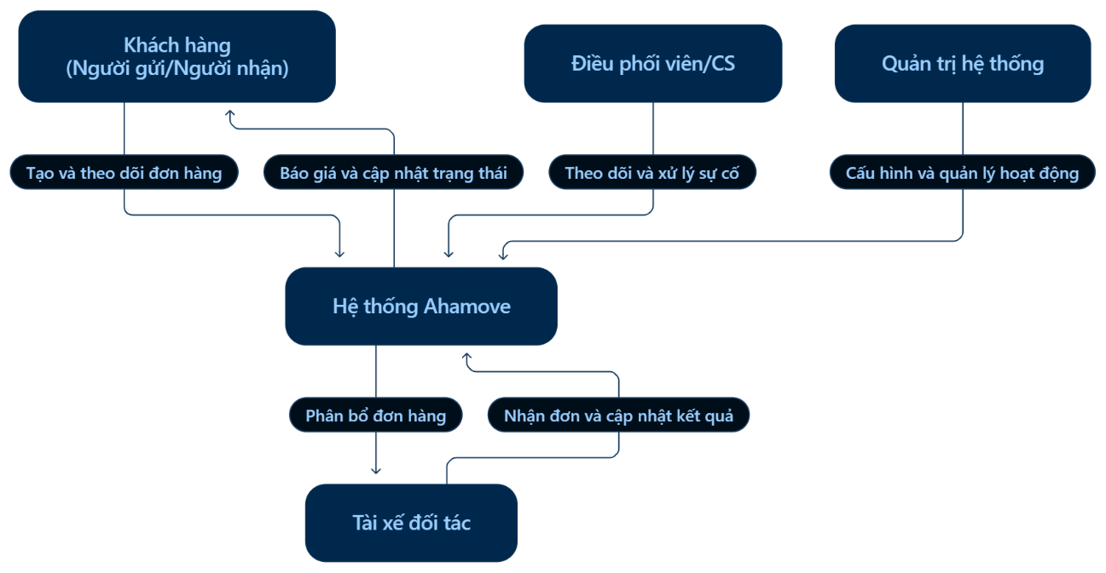
Hình 1.2.1.1 Mối quan hệ phối hợp giữa các bên của Ahamove

Các nền tảng và công cụ hỗ trợ quản
Ahamove sử dụng Web Portal cho khách hàng doanh nghiệp và bộ phận quản trị; Ứng dụng Mobile cho khách hàng cá nhân đặt đơn; và Ứng dụng Mobile (Ahamove Driver) chuyên biệt dành cho tài xế.

1.2.2. Phân rã chức năng nghiệp vụ

1.2.2.1. Tiếp nhận và quản lý đơn hàng
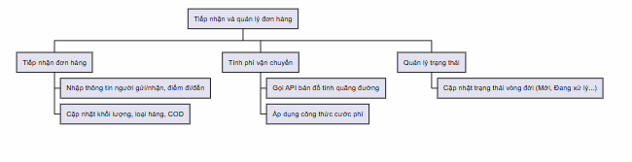
Hình 1.2.2.1: Sơ đồ phân rã chức năng Tiếp nhận và quản lý đơn hàng
Chức năng | Nhiệm vụ | Tác vụ chi tiết
Tiếp nhận đơn hàng | Ghi nhận yêu cầu giao hàng | Nhập thông tin người gửi/nhận, điểm đi/đến, khối lượng, COD
Tính phí vận chuyển | Xác định cước phí dựa trên khoảng cách | Gọi API bản đồ tính quãng đường, áp dụng công thức giá, hiển thị phí
Quản lý trạng thái | Theo dõi vòng đời đơn hàng | Cập nhật trạng thái (Mới, Đang tìm tài xế, Đã nhận...)

Mô tả: Chức năng cho phép người gửi nhập thông tin, hệ thống tính toán cước phí và ghi nhận đơn hàng vào cơ sở dữ liệu để chờ phân bổ.

1.2.2.2. Quản lý tài xế và phương tiện
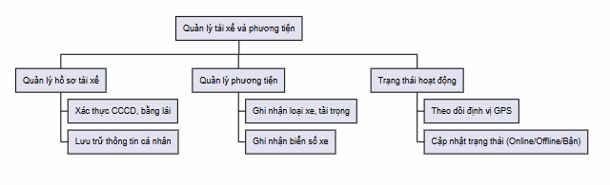
Hình 1.2.2.2: Sơ đồ phân rã chức năng Quản lý tài xế
Chức năng | Nhiệm vụ | Tác vụ chi tiết
Quản lý hồ sơ | Lưu trữ thông tin đối tác | Xác thực CCCD, bằng lái, thông tin cá nhân
Quản lý phương tiện | Phân loại khả năng chở hàng | Ghi nhận loại xe (Xe máy, Xe ba gác, Tải 500kg...), biển số
Trạng thái hoạt động | Theo dõi tình trạng làm việc | Cập nhật vị trí GPS, trạng thái sẵn sàng nhận đơn
Mô tả: Giám sát hồ sơ, loại phương tiện và tình trạng sẵn sàng hoạt động (Online/Offline) của lực lượng giao hàng.

1.2.2.3. Phân bổ đơn hàng và điều phối tài xế
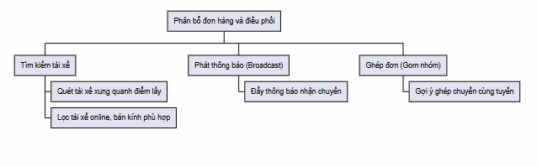
Hình 1.2.2.3: Sơ đồ phân rã chức năng Phân bổ đơn
Chức năng | Nhiệm vụ | Tác vụ chi tiết
Tìm kiếm tài xế | Quét tài xế xung quanh điểm lấy hàng | Lọc tài xế đang online, trống đơn, bán kính < 3km
Phát thông báo (Broadcast) | Gửi yêu cầu nhận chuyến | Đẩy thông báo (Push Notification) đến danh sách tài xế
Ghép đơn (Gom nhóm) | Kết hợp các đơn cùng tuyến | Gợi ý ghép chuyến để tối ưu thu nhập cho tài xế
Mô tả: Hệ thống tự động ghép đơn hàng với tài xế có vị trí gần nhất và phương tiện phù hợp.

1.2.2.4. Quản lý tuyến giao và hỗ trợ chỉ đường
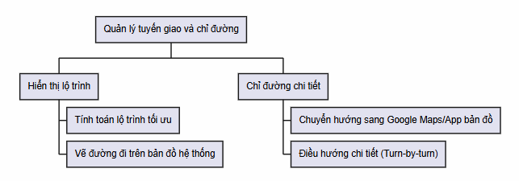
Hình 1.2.2.4: Sơ đồ phân rã chức năng Quản lý tuyến giao
Chức năng | Nhiệm vụ | Tác vụ chi tiết
Hiển thị lộ trình | Vẽ đường đi trên bản đồ | Hiển thị lộ trình tối ưu từ vị trí hiện tại đến điểm giao
Chỉ đường chi tiết | Chuyển hướng sang app bản đồ | Tích hợp liên kết mở Google Maps để điều hướng turn-by-turn
Mô tả: Hỗ trợ tài xế tìm đường ngắn nhất để đến điểm lấy và giao hàng thông qua tích hợp API bản đồ.

1.2.2.5. Theo dõi quá trình lấy hàng và giao hàng
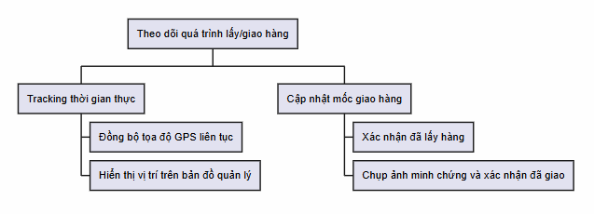
Hình 1.2.2.5: Sơ đồ phân rã chức năng Theo dõi quá trình
Chức năng | Nhiệm vụ | Tác vụ chi tiết
Tracking thời gian thực | Cập nhật GPS liên tục | Đồng bộ tọa độ tài xế lên hệ thống mỗi 5-10 giây
Cập nhật mốc giao hàng | Xác nhận hoàn thành các bước | Tài xế bấm "Đã lấy hàng", chụp ảnh minh chứng "Đã giao hàng"

Mô tả: Cho phép khách hàng và hệ thống giám sát vị trí thực tế của tài xế và tiến độ của đơn.

1.2.2.6. Quản lý thanh toán và đối soát COD
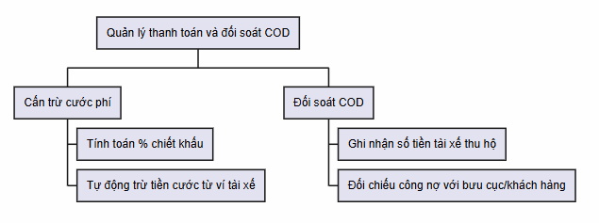
Hình 1.2.2.6: Sơ đồ phân rã chức năng Quản lý thanh toán
Chức năng | Nhiệm vụ | Tác vụ chi tiết
Cấn trừ cước phí | Trừ tiền cước từ ví tài khoản | Tự động trừ % chiết khấu từ ví tài xế sau khi hoàn thành đơn
Đối soát COD | Theo dõi dòng tiền thu hộ | Ghi nhận số tiền tài xế đã ứng, đối chiếu với khách hàng
Mô tả: Xử lý dòng tiền thanh toán cước phí và quản lý số tiền tài xế thu hộ (COD) từ người nhận để trả lại người gửi.

1.2.2.7. Xử lý giao thất bại và hoàn hàng
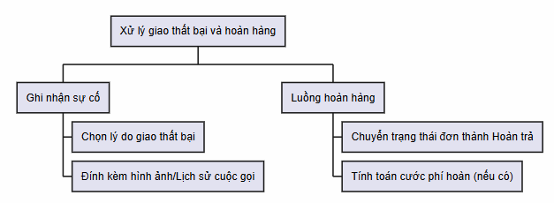
Hình 1.2.2.7: Sơ đồ phân rã chức năng Xử lý giao thất bại
Chức năng | Nhiệm vụ | Tác vụ chi tiết
Ghi nhận sự cố | Cập nhật lý do giao thất bại | Tài xế chọn do (Gọi không nghe máy, Sai địa chỉ...), chụp ảnh
Luồng hoàn hàng | Điều phối trả hàng về người gửi | Chuyển trạng thái đơn thành "Hoàn trả", tính cước phí hoàn chiều về
Mô tả: Quy trình giải quyết khi tài xế không thể liên lạc với người nhận hoặc người nhận từ chối nhận hàng.

1.2.2.8. Chăm sóc khách hàng, đánh giá và khiếu nại
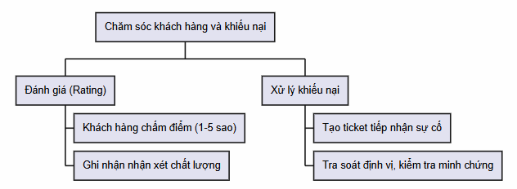
Hình 1.2.2.8: Sơ đồ phân rã chức năng CSKH
Chức năng | Nhiệm vụ | Tác vụ chi tiết
Đánh giá (Rating) | Thu thập phản hồi chất lượng | Khách hàng chấm sao (1-5), nhập nhận xét cho tài xế
Xử lý khiếu nại | Tiếp nhận yêu cầu đền bù | Tạo ticket khiếu nại, tra soát định vị, kiểm tra ảnh minh chứng
Mô tả: Tiếp nhận đánh giá sau chuyến đi và xử lý các tranh chấp, khiếu nại phát sinh.

1.2.2.9. Thống kê và báo cáo
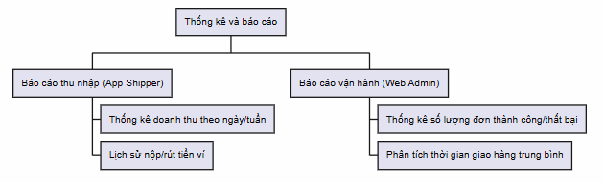
Hình 1.2.2.9: Sơ đồ phân rã chức năng Thống kê
Chức năng | Nhiệm vụ | Tác vụ chi tiết
Báo cáo thu nhập | Thống kê doanh thu tài xế | Hiển thị tổng thu nhập theo ngày/tuần/tháng trên app tài xế
Báo cáo vận hành | Phân tích hiệu suất hệ thống | Thống kê số lượng đơn thành công, tỷ lệ hủy đơn, thời gian giao trung bình
Mô tả: Cung cấp các biểu đồ, dữ liệu về hiệu suất kinh doanh cho cả hệ thống quản trị và tài xế.

1.2.3. Các biểu mẫu liên quan
Dựa vào quá trình vận hành, hệ thống tồn tại các biểu mẫu/giao diện dữ liệu chính:

1.2.3.1. Thông tin đơn hàng và xác nhận đặt giao hàng
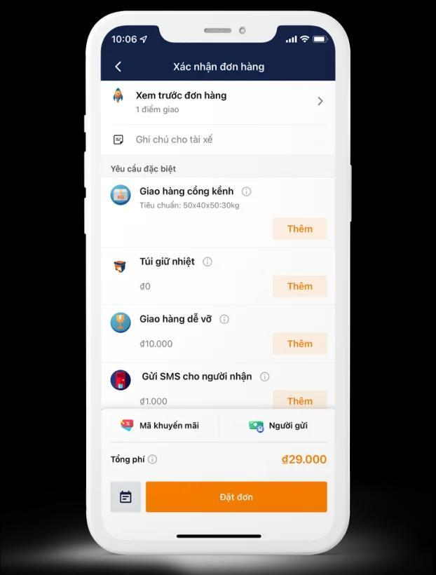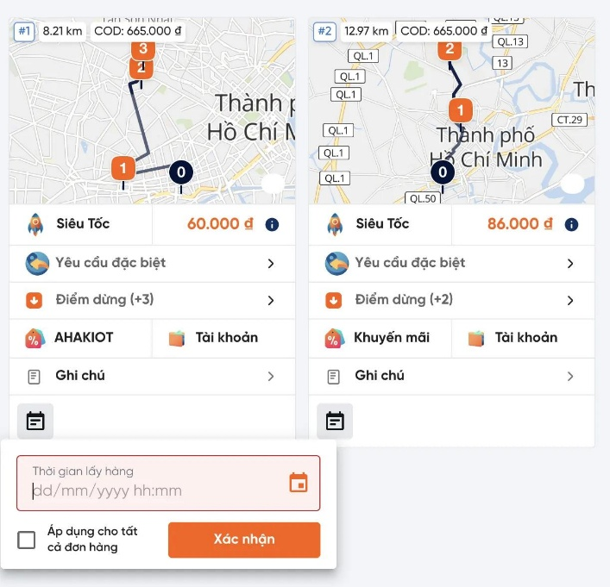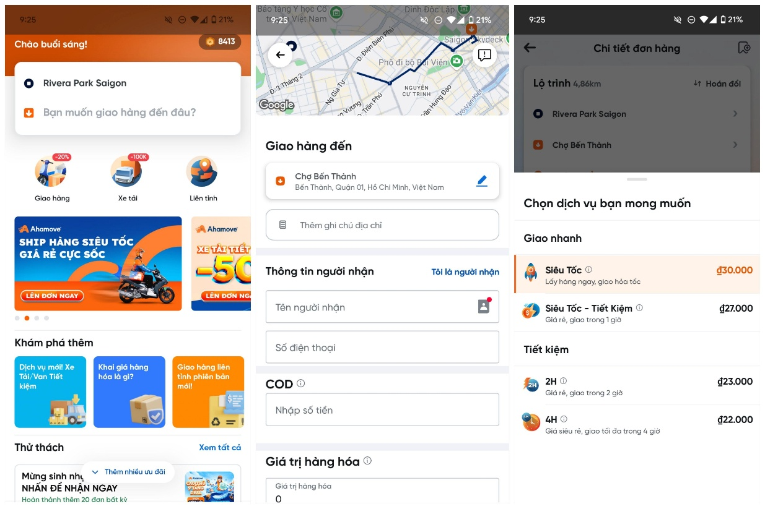
Hình 1.2.3.1 Thông tin đơn hàng và xác nhận đặt giao hàng

1.2.3.2. Thông tin tài xế và phương tiện
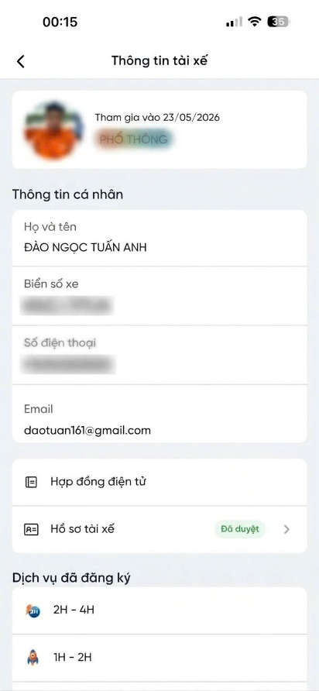
Hình 1.2.3.3 Thông tin tài xế và phương tiện

1.2.3.3. Màn hình tài xế tiếp nhận nhiệm vụ
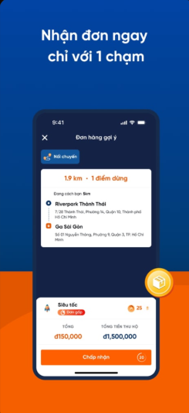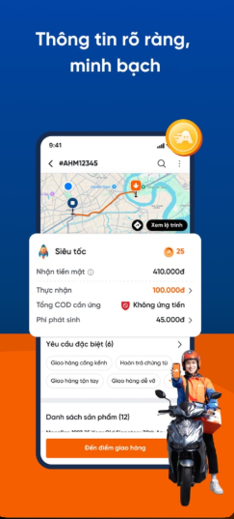
Hình 1.2.3.3 Màn hình tài xế tiếp nhận nhiệm vụ

1.2.3.4. Màn hình tuyến giao và bản đồ chỉ đường

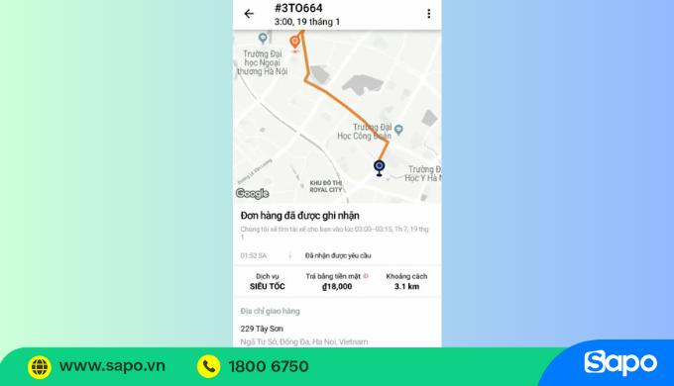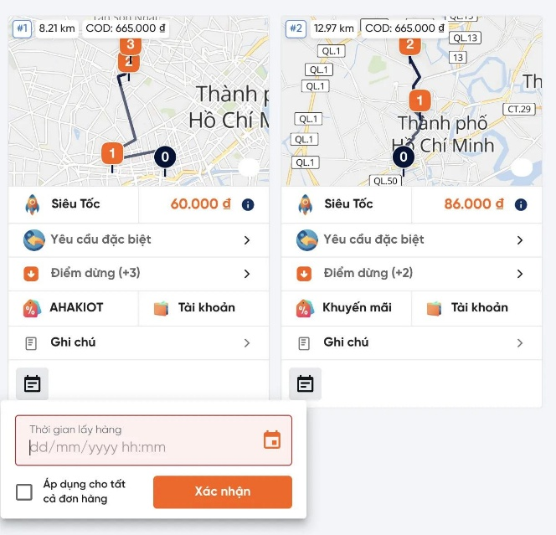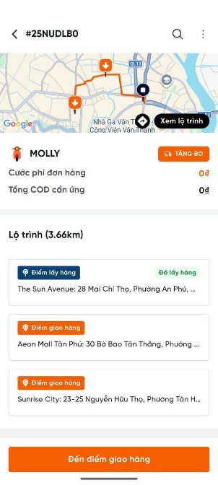
Hình 1.2.3.4 Màn hình tuyến giao và bản đồ chỉ đường

1.2.3.5. Thông tin xác nhận lấy hàng và giao hàng
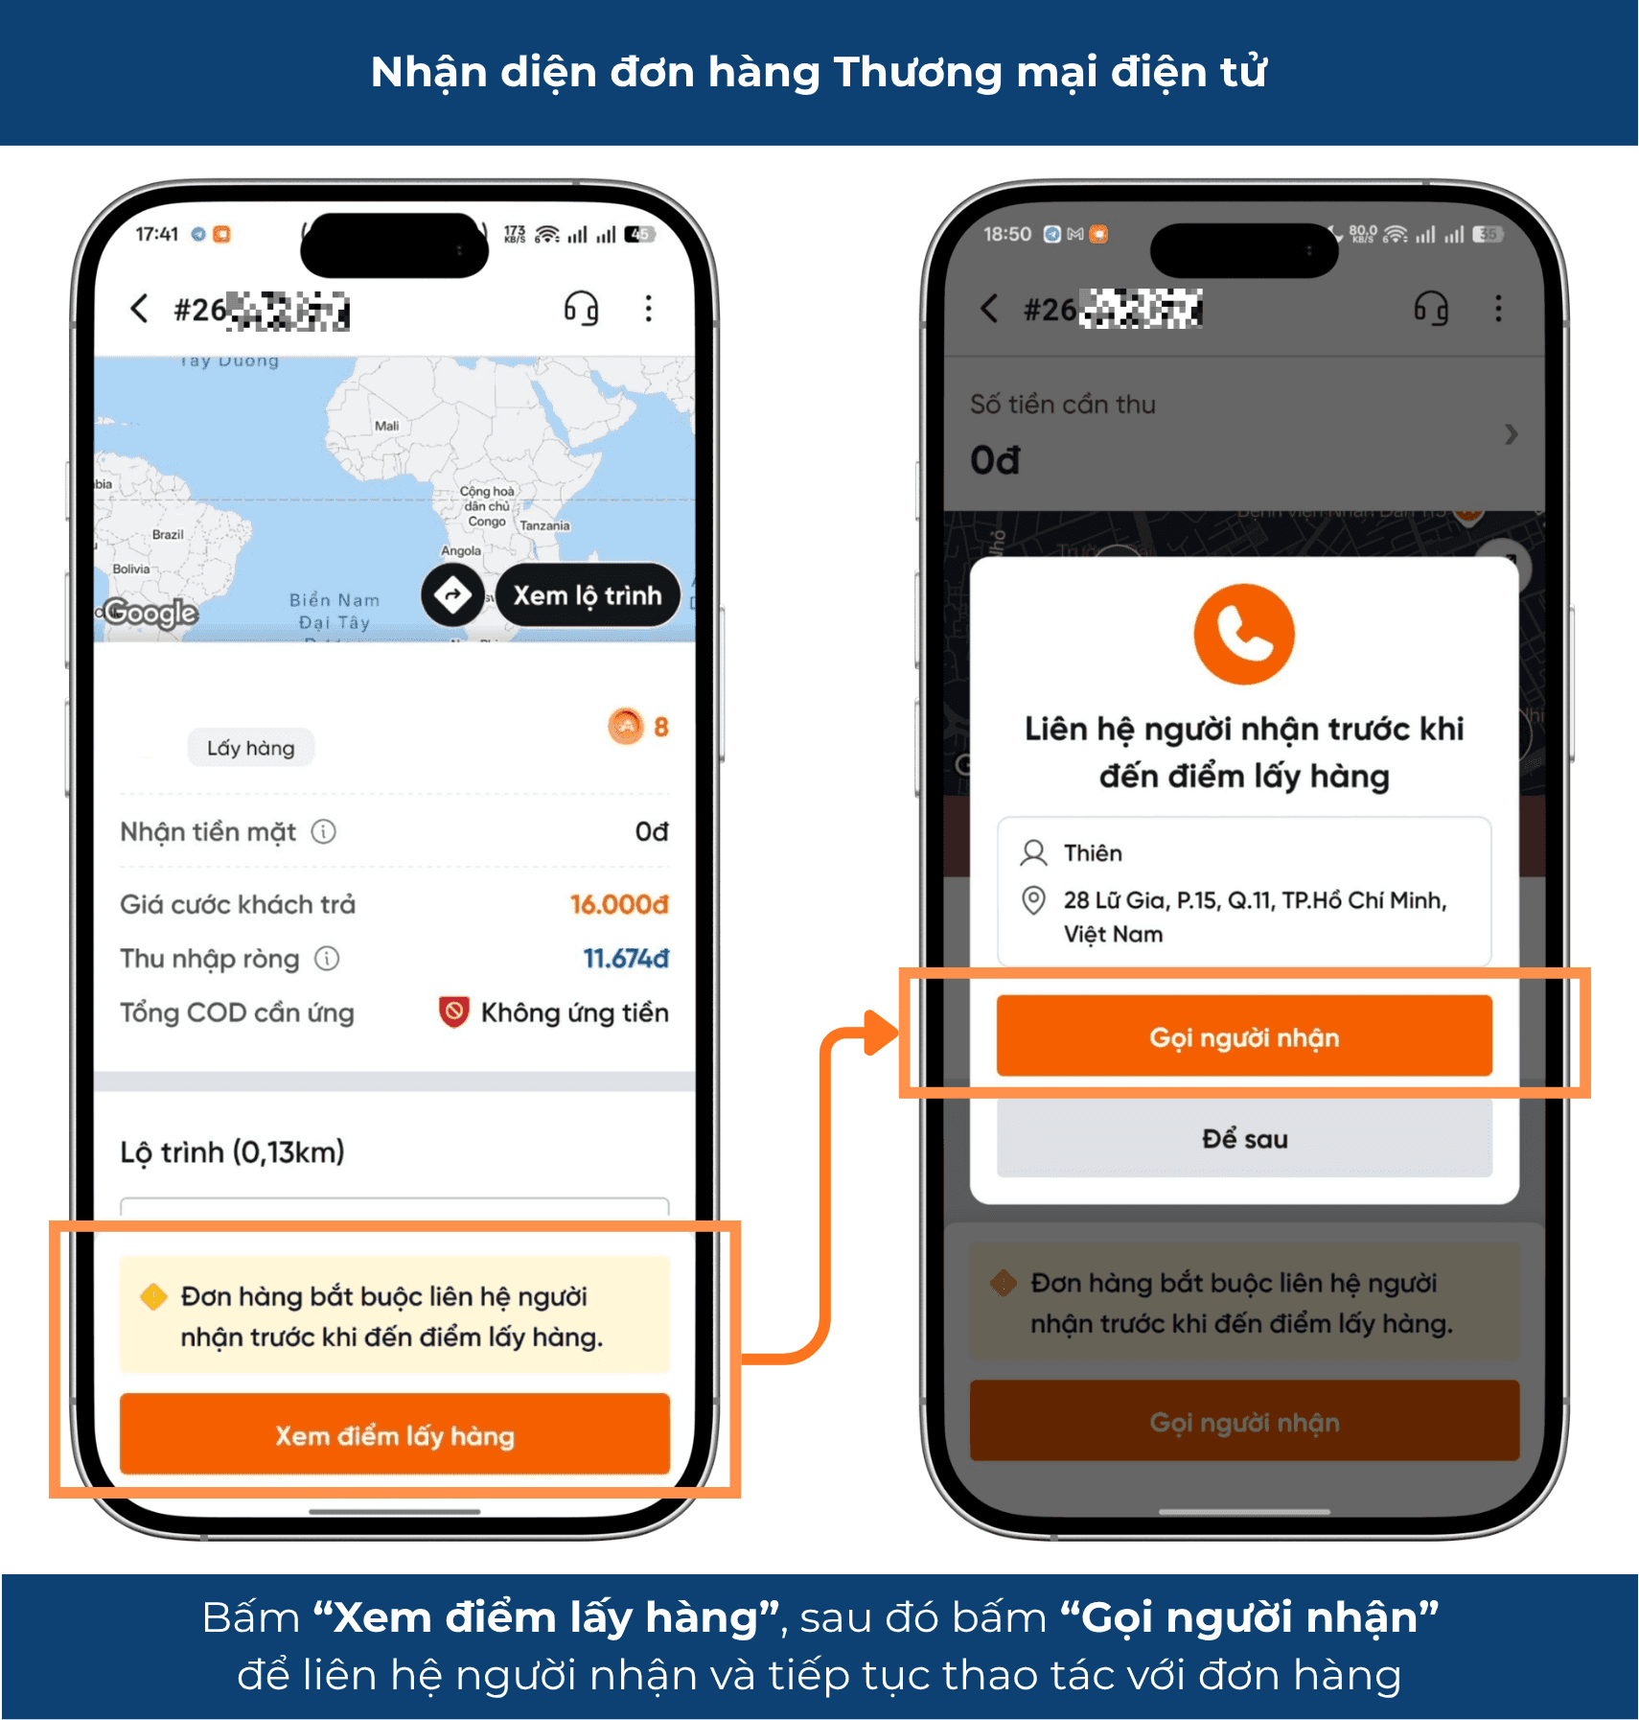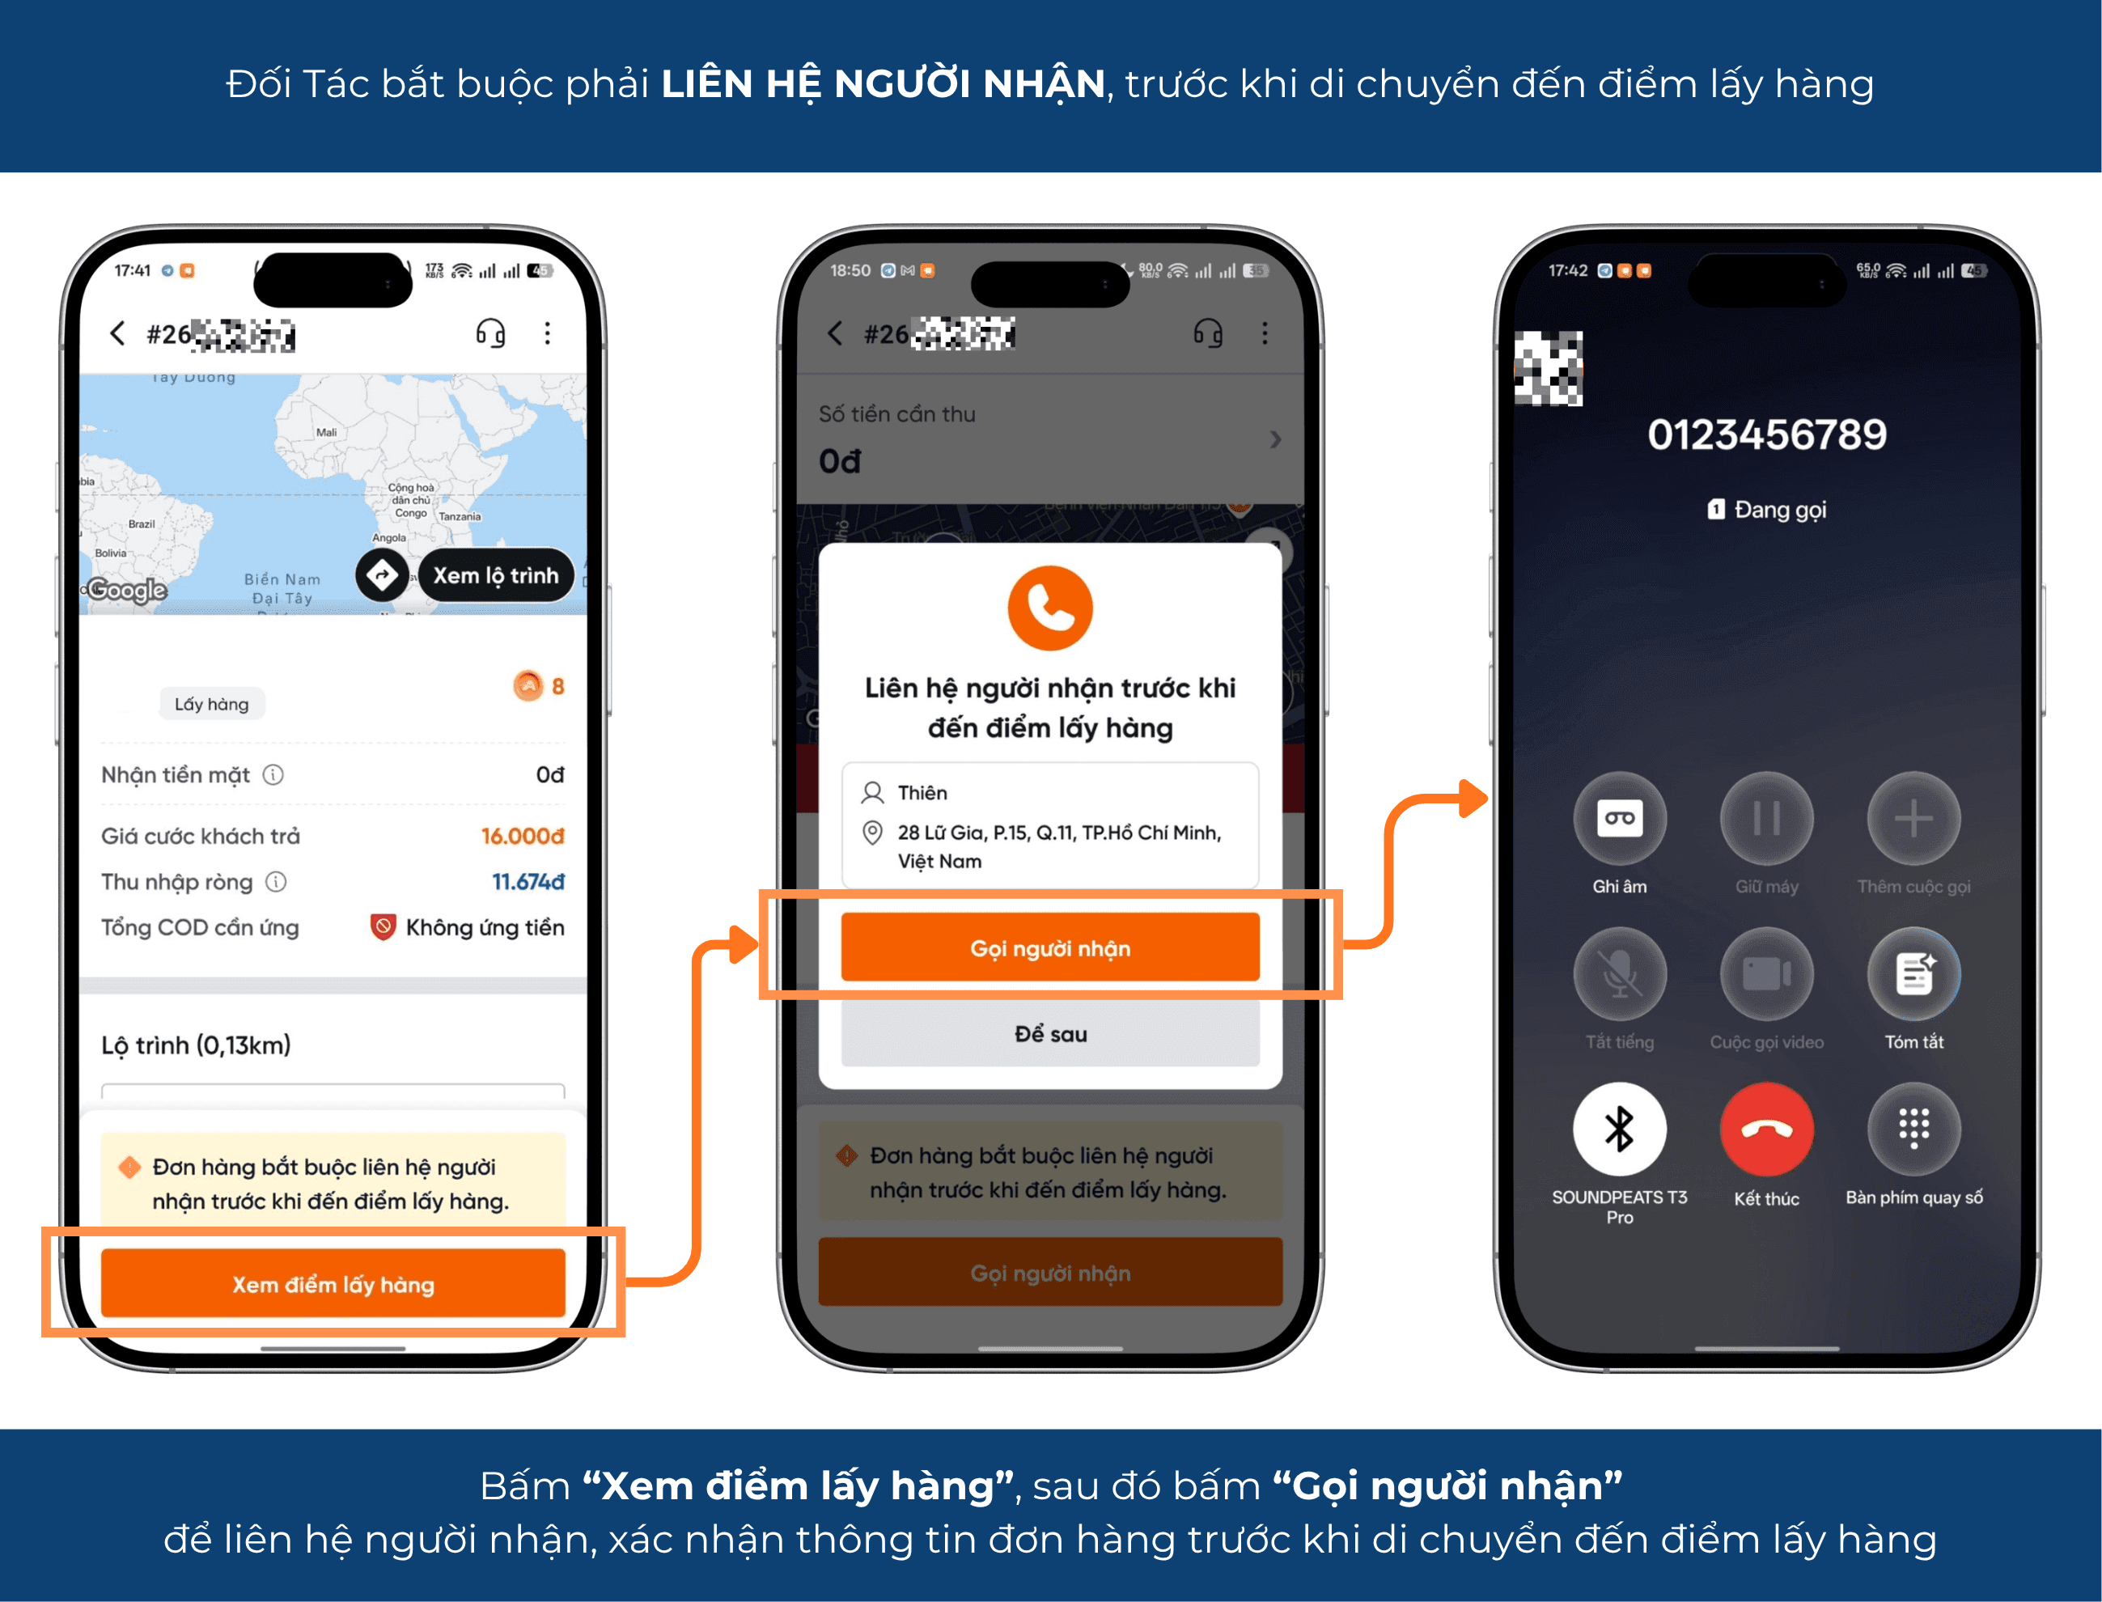
Hình 1.2.3.5 Thông tin xác nhận lấy hàng và giao hàng

1.2.3.6. Thông tin giao thất bại và hoàn hàng
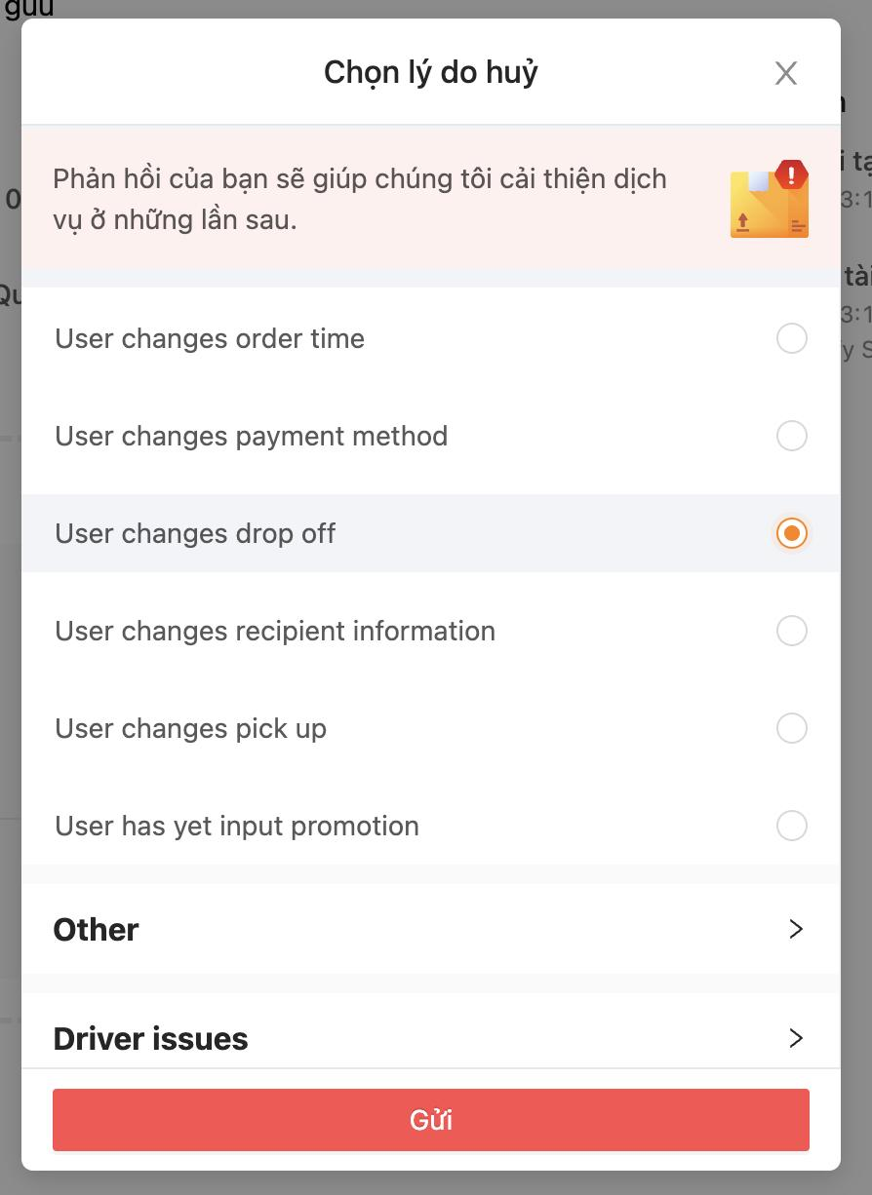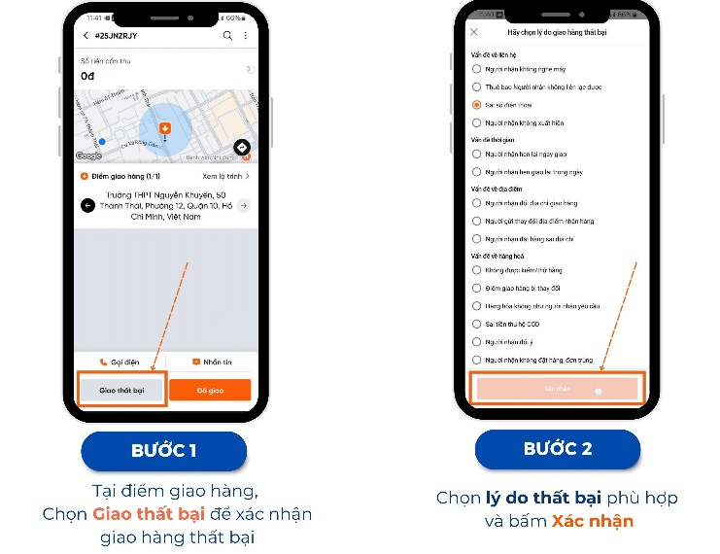
Hình 1.2.3.6 Thông tin giao thất bại và hoàn hàng

1.2.3.7. Bảng kê COD và đối soát thanh toán
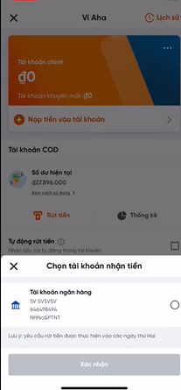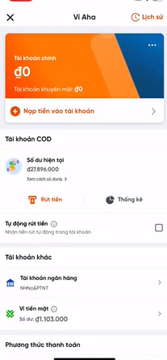
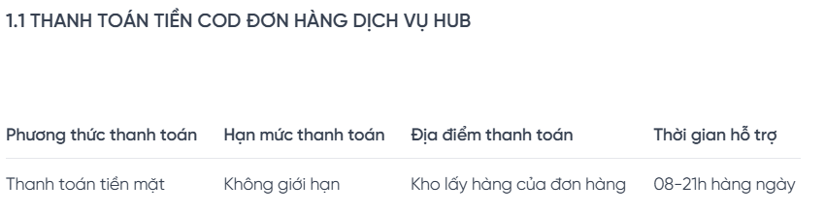
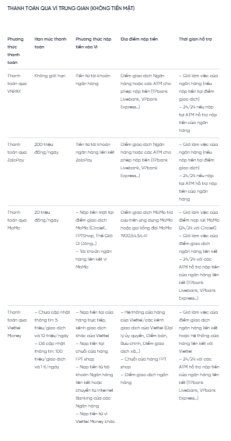
Hình 1.2.3.7 Bảng kê COD và đối soát thanh toán

1.2.3.8. Hóa đơn hoặc thông tin phí dịch vụ
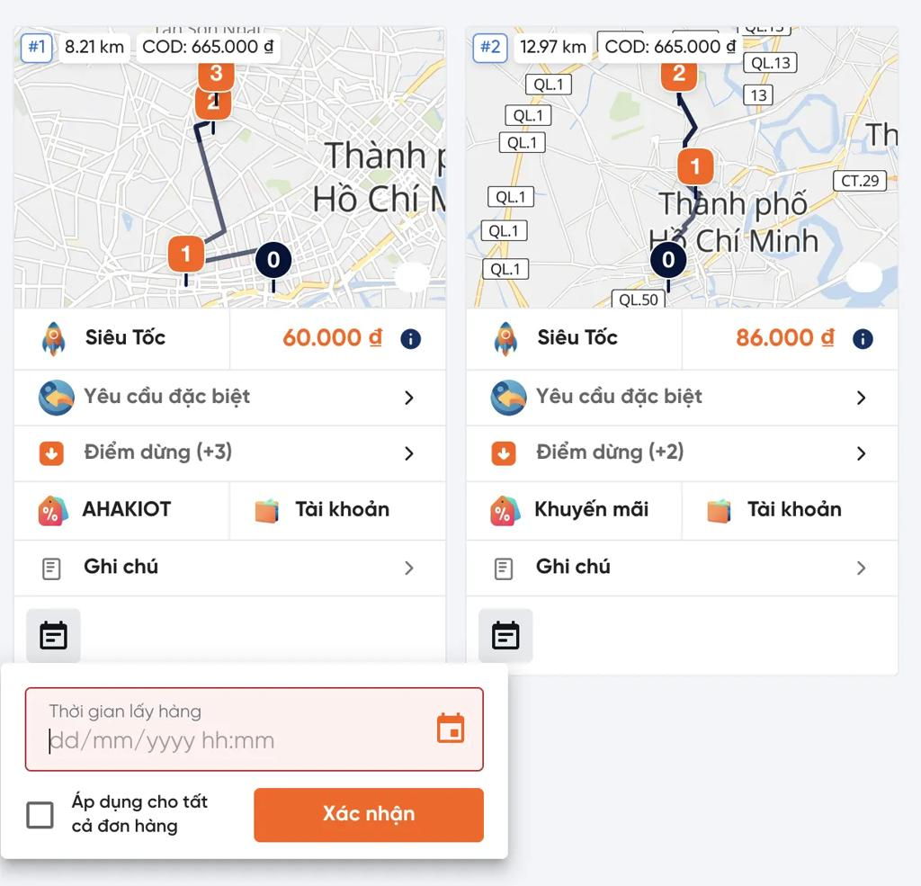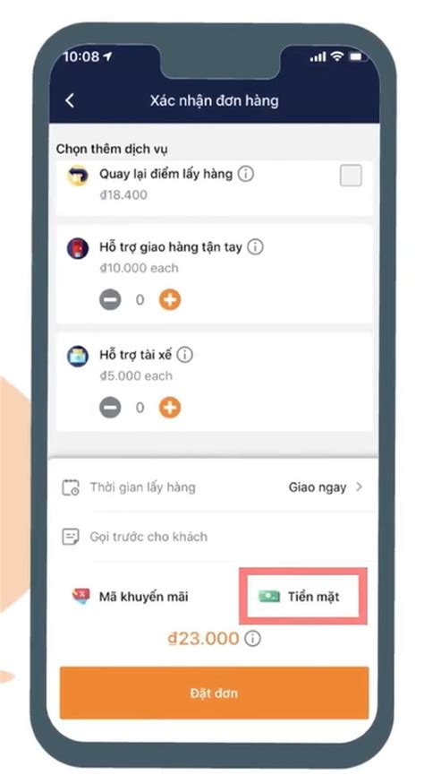
Hình 1.2.3.8 Hóa đơn hoặc thông tin phí dịch vụ

1.2.3.9. Thông tin phản hồi, đánh giá và khiếu nại
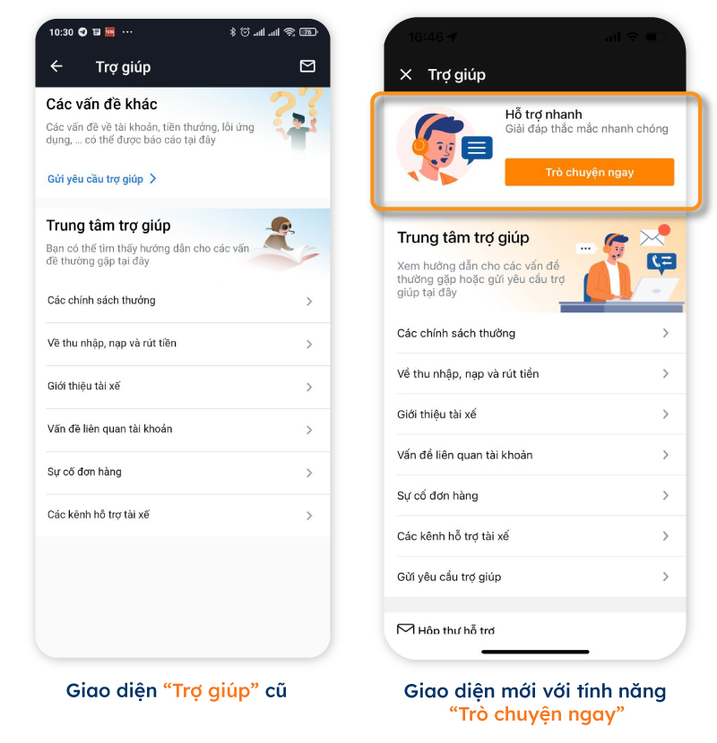
Hình 1.2.3.9 Thông tin phản hồi, đánh giá và khiếu nại

1.2.4. Đánh giá kết quả khảo sát và vận dụng vào đề tài
Qua quá trình khảo sát mô hình hoạt động của Ahamove, nhóm nhận thấy một số nghiệp vụ có thể tham khảo để xây dựng hệ thống đề xuất, bao gồm quản lý vòng đời đơn hàng, phân chia chức năng theo từng nhóm người dùng, theo dõi quá trình giao nhận và yêu cầu tài xế cập nhật bằng chứng khi hoàn thành một số bước nghiệp vụ. Việc sử dụng nền tảng web cho bộ phận quản lý, điều phối và ứng dụng di động cho tài xế cũng phù hợp với đặc điểm làm việc của từng vai trò. Những chức năng này giúp quá trình giao nhận được theo dõi rõ ràng, hạn chế sai sót và hỗ trợ tra cứu khi xảy ra sự cố hoặc khiếu nại.
Tuy nhiên, mô hình giao hàng theo nhu cầu và mô hình giao hàng tập trung tại bưu cục có những khác biệt nhất định. Trong mô hình của đề tài, hàng hóa được tập kết tại bưu cục, sau đó kiểm kê, phân loại và bàn giao theo nhóm cho tài xế. Mỗi tài xế có thể thực hiện nhiều đơn hàng trong một chuyến thay vì đến nhiều địa điểm khác nhau để nhận từng đơn. Vì vậy, hệ thống cần hỗ trợ xử lý đơn hàng theo lô, gom các đơn có vị trí giao gần nhau và phân bổ phù hợp với khu vực hoạt động cũng như tải trọng phương tiện.
Từ kết quả khảo sát, hệ thống đề xuất tập trung vào các chức năng quản lý đơn hàng tại bưu cục, nhập kho, kiểm kê, gom nhóm đơn, phân công tài xế, xuất kho, bàn giao hàng hóa và theo dõi tiến độ giao hàng. Mô hình định tuyến phương tiện (VRP) được sử dụng để hỗ trợ phân chia đơn hàng và sắp xếp thứ tự các điểm giao, có xét đến những ràng buộc như tải trọng phương tiện và khả năng phục vụ của tài xế. Thuật toán Dijkstra hoặc A* hỗ trợ xác định đường đi giữa các địa điểm trên bản đồ, từ đó cung cấp dữ liệu quãng đường cho quá trình xây dựng lộ trình.
Dựa trên định hướng trên, hệ thống được phân thành ba nhóm người dùng chính. Quản trị viên hoặc quản lý bưu cục chịu trách nhiệm quản lý người dùng, đơn hàng, kho hàng và đối soát COD. Điều phối viên thực hiện kiểm tra, gom nhóm đơn hàng, phân công tài xế và điều chỉnh phương án giao hàng khi cần thiết. Tài xế sử dụng ứng dụng di động để tiếp nhận danh sách đơn, xem lộ trình, thực hiện giao hàng và cập nhật tiến độ. Việc phân chia vai trò này giúp xác định rõ trách nhiệm của từng bên và là cơ sở để xây dựng chức năng, phân quyền và quy trình nghiệp vụ cho hệ thống.

1.3. KẾT CHƯƠNG
Tóm tắt kết quả khảo sát và các nghiệp vụ được lựa chọn làm cơ sở xác định yêu cầu, vẽ Use Case và xây dựng mô hình dữ liệu.

CHƯƠNG 2: PHÂN TÍCH HỆ THỐNG
2.1. PHÂN TÍCH YÊU CẦU CHI TIẾT HỆ THỐNG
2.1.1. Yêu cầu chức năng
a) Nhóm chức năng Web dành cho Quản trị viên/Quản lý bưu cục và Điều phối viên
Yêu cầu chức năng | Mô tả chi tiết
Xác thực và đăng nhập | Hệ thống cho phép quản trị viên, nhân viên điều phối và các nhân viên nghiệp vụ đăng nhập bằng tài khoản và mật khẩu. Sau khi xác thực thành công, hệ thống duy trì phiên làm việc và kiểm soát quyền truy cập theo vai trò của người dùng.
Quản lý tài khoản và phân quyền | Quản trị viên có thể tạo mới, chỉnh sửa, khóa hoặc ngừng hoạt động tài khoản. Hệ thống hỗ trợ gán các vai trò như quản trị viên, điều phối viên, nhân viên kho, kế toán/đối soát và nhân viên giao hàng; mỗi vai trò chỉ được phép sử dụng các chức năng phù hợp với nhiệm vụ được giao.
Quản lý nhật ký hoạt động | Hệ thống ghi nhận các thao tác quan trọng của người dùng như đăng nhập, tạo hoặc sửa đơn, phân công shipper, thay đổi trạng thái đơn, cập nhật COD và điều chỉnh dữ liệu. Nhật ký lưu người thực hiện, thời gian, nội dung thao tác để phục vụ kiểm tra và tra soát.
Quản lý thông tin người gửi và người nhận | Lưu trữ và cập nhật thông tin khách hàng gồm họ tên, số điện thoại, địa chỉ thường dùng, thông tin liên hệ và lịch sử tạo đơn. Hệ thống hỗ trợ tra cứu lịch sử giao hàng và các phản hồi liên quan đến khách hàng.
Quản lý bưu cục | Quản lý danh sách bưu cục/điểm tập kết gồm tên bưu cục, địa chỉ, khu vực phụ trách, thông tin liên hệ và trạng thái hoạt động. Bưu cục được sử dụng làm cơ sở cho các nghiệp vụ nhập kho, xuất kho và điều phối hàng hóa.
Quản lý khu vực và tuyến giao | Quản lý các khu vực phục vụ, tuyến giao hàng và phạm vi hoạt động của từng bưu cục hoặc nhân viên giao hàng. Hệ thống hỗ trợ thiết lập các tuyến giao để hạn chế giao chéo khu vực và hỗ trợ quá trình gom nhóm đơn.
Quản lý nhân viên giao hàng | Quản lý hồ sơ shipper gồm họ tên, số điện thoại, khu vực hoạt động, phương tiện sử dụng, khả năng vận chuyển và lịch sử giao hàng. Hệ thống theo dõi trạng thái làm việc của shipper như sẵn sàng, đang giao, tạm nghỉ hoặc ngừng hoạt động.
Quản lý phương tiện | Quản lý thông tin phương tiện của nhân viên giao hàng như loại xe, biển số, tải trọng, trạng thái sử dụng và nhân viên đang sử dụng. Thông tin này được dùng khi đề xuất shipper phù hợp với đặc điểm và khối lượng đơn hàng.
Quản lý đơn giao hàng | Cho phép tiếp nhận, tạo mới, chỉnh sửa và tra cứu đơn giao hàng. Thông tin đơn gồm mã đơn, người gửi, người nhận, số điện thoại, điểm lấy hàng, điểm giao hàng, loại hàng, khối lượng, kích thước, COD, phí vận chuyển, thời gian yêu cầu giao và các ghi chú đặc biệt.
Cấu hình phí vận chuyển | Cho phép thiết lập các mức phí giao hàng theo khu vực, khoảng cách, khối lượng, loại dịch vụ hoặc các điều kiện khác. Khi tạo đơn, hệ thống có thể sử dụng cấu hình phí để hỗ trợ xác định phí vận chuyển tương ứng.
Quản lý nhập kho | Khi hàng được đưa về bưu cục hoặc kho tập kết, nhân viên thực hiện quét/nhập mã đơn, xác nhận tình trạng hàng và thời gian nhập. Hệ thống ghi nhận đơn hàng đang được lưu tại bưu cục/kho nào.
Quản lý vị trí lưu hàng và tồn kho | Quản lý vị trí lưu trữ hàng hóa trong kho như khu vực, kệ hoặc ô lưu hàng. Hệ thống theo dõi danh sách các đơn đang tồn kho, thời gian lưu kho và tình trạng của từng kiện hàng để hỗ trợ tìm kiếm, kiểm kê và xuất kho.
Quản lý xuất kho và bàn giao hàng | Cho phép lập danh sách đơn cần xuất kho, xác nhận hàng được lấy khỏi vị trí lưu trữ và bàn giao cho nhân viên giao hàng. Hệ thống ghi nhận người bàn giao, người nhận, thời gian bàn giao và danh sách các đơn được bàn giao.
Tự động gom nhóm đơn hàng | Hệ thống phân tích các đơn đang chờ điều phối và gom nhóm các đơn có điểm giao gần nhau hoặc cùng khu vực/tuyến giao. Việc gom nhóm giúp hình thành các chuyến giao hợp lý, giảm số lần di chuyển và hạn chế giao chéo tuyến.
Đề xuất nhân viên giao hàng | Dựa trên khu vực hoạt động, trạng thái sẵn sàng, số lượng đơn đang xử lý, vị trí hiện tại và năng lực phương tiện, hệ thống đề xuất danh sách shipper phù hợp để điều phối viên lựa chọn.
Điều phối và phân công đơn | Nhân viên điều phối xem các đơn đang chờ phân công, danh sách nhóm đơn và shipper được đề xuất. Điều phối viên có thể phân công một hoặc nhiều đơn cho shipper, thay đổi người giao hoặc tái điều phối khi phát sinh sự cố.
Tối ưu lộ trình giao hàng | Sau khi các đơn được gom nhóm và phân công, hệ thống hỗ trợ xác định thứ tự giao hàng phù hợp. Mô hình VRP được sử dụng để xây dựng bài toán tối ưu tuyến giao, kết hợp thuật toán Dijkstra hoặc A* để hỗ trợ tìm đường giữa các điểm, nhằm giảm quãng đường hoặc thời gian di chuyển.
Hiển thị bản đồ và điều chỉnh tuyến giao | Hệ thống hiển thị vị trí bưu cục, điểm lấy hàng, điểm giao hàng và lộ trình trên bản đồ. Điều phối viên có thể xem tuyến được đề xuất và điều chỉnh thứ tự các điểm hoặc tuyến giao khi cần thiết.
Theo dõi trạng thái giao hàng | Hệ thống theo dõi vòng đời đơn hàng gồm các trạng thái: Chờ xác nhận → Chờ nhập kho/Chờ điều phối → Đã nhập kho → Đã phân công → Đã xuất kho/Bàn giao → Đang đến lấy hàng → Đã lấy hàng → Đang giao → Giao thành công/Giao thất bại → Giao lại/Chuyển hoàn → Hoàn tất hoặc đã hủy.
Theo dõi tiến độ và cảnh báo giao trễ | Hệ thống so sánh tiến độ thực tế với thời gian giao dự kiến để phát hiện các đơn có nguy cơ trễ. Các đơn giao trễ, giao thất bại hoặc giao lại nhiều lần được đánh dấu/cảnh báo để điều phối viên kịp thời xử lý.
Xử lý giao thất bại và giao lại | Khi giao không thành công, hệ thống cho phép ghi nhận nguyên nhân như khách không nghe máy, khách hẹn lại, sai địa chỉ, không có người nhận, hàng hư hỏng hoặc nguyên nhân khác. Điều phối viên có thể tạo lịch giao lại hoặc tái phân công cho shipper khác.
Thu hồi và chuyển hoàn hàng | Đối với các đơn không thể tiếp tục giao, hệ thống hỗ trợ tạo yêu cầu thu hồi hoặc chuyển hoàn hàng về bưu cục/người gửi. Trạng thái và quá trình chuyển hoàn được theo dõi cho đến khi hoàn tất.
Quản lý COD | Ghi nhận số tiền thu hộ của từng đơn; theo dõi số tiền shipper cần thu, đã thu, đã nộp và còn phải nộp. COD được liên kết với đơn hàng và nhân viên giao hàng để hỗ trợ đối soát.
Đối soát COD và công nợ | Hệ thống hỗ trợ đối chiếu số tiền COD theo từng nhân viên, đơn hàng, bưu cục hoặc khoảng thời gian. Các khoản đã thu, đã nộp, chưa nộp hoặc chênh lệch được tổng hợp để phục vụ quản lý công nợ.
Quản lý doanh thu | Tổng hợp doanh thu từ phí vận chuyển và các khoản dịch vụ liên quan theo đơn hàng, nhân viên, khu vực, bưu cục và khoảng thời gian. Dữ liệu doanh thu được sử dụng cho chức năng báo cáo và đối soát.
Quản lý bằng chứng giao hàng | Khi giao hàng thành công, hệ thống lưu bằng chứng gồm ảnh giao hàng, chữ ký hoặc xác nhận của người nhận, thời gian hoàn tất và ghi chú của shipper. Thông tin này được sử dụng khi cần tra soát hoặc giải quyết khiếu nại.
Tiếp nhận đánh giá | Hệ thống lưu đánh giá của khách hàng sau khi đơn hàng hoàn thành, gồm mức điểm và nội dung nhận xét. Điều phối viên hoặc quản trị viên có thể xem đánh giá theo đơn hàng, nhân viên hoặc khoảng thời gian.
Quản lý khiếu nại và tra soát | Tiếp nhận các khiếu nại như giao trễ, thất lạc, hư hỏng, sai người nhận, sai tiền COD hoặc thái độ phục vụ. Hệ thống lưu nội dung khiếu nại, đơn hàng liên quan, người xử lý, trạng thái xử lý và kết quả giải quyết.
Báo cáo thống kê | Hệ thống thống kê số đơn theo trạng thái, số đơn theo bưu cục/khu vực, tỷ lệ giao thành công và thất bại, số lần giao lại, thời gian giao trung bình, doanh thu phí giao, COD, công nợ và hiệu suất của từng shipper. Hệ thống hỗ trợ lọc theo khoảng thời gian và xuất dữ liệu ra Excel.

b) Nhóm chức năng Mobile dành cho Shipper
Yêu cầu chức năng | Mô tả chi tiết
Đăng nhập tài khoản | Nhân viên giao hàng đăng nhập bằng tài khoản được cấp. Sau khi xác thực thành công, hệ thống hiển thị các chức năng và dữ liệu thuộc phạm vi công việc của nhân viên đó.
Xem và cập nhật thông tin cá nhân | Shipper có thể xem thông tin cá nhân như họ tên, số điện thoại, phương tiện, biển số xe và khu vực hoạt động. Một số thông tin được phép chỉnh sửa theo quyền được cấp.
Cập nhật trạng thái làm việc | Nhân viên có thể cập nhật trạng thái làm việc như sẵn sàng, đang giao, tạm nghỉ hoặc không sẵn sàng. Trạng thái này được đồng bộ về hệ thống Web để nhân viên điều phối sử dụng khi phân công đơn.
Nhận thông báo nhiệm vụ mới | Khi được phân công đơn hoặc nhóm đơn mới, ứng dụng gửi thông báo cho shipper kèm thông tin cơ bản về nhiệm vụ, thời gian và khu vực thực hiện.
Xem danh sách đơn được phân công | Hiển thị các đơn được phân công theo từng nhóm như chờ nhận, chờ lấy hàng,đang giao, giao lại hoặc chờ chuyển hoàn. Mỗi đơn hiển thị các thông tin cần thiết về thời gian, địa chỉ, người gửi, người nhận và COD.
Phản hồi nhiệm vụ được phân công | Shipper có thể xác nhận đã nhận nhiệm vụ hoặc gửi phản hồi trong trường hợp không thể thực hiện nhiệm vụ. Thông tin phản hồi được gửi về cho nhân viên điều phối để xử lý.
Xem chi tiết đơn giao hàng | Nhân viên có thể xem đầy đủ thông tin cần thiết của đơn gồm điểm lấy, điểm giao, thông tin liên hệ, loại hàng, khối lượng, COD, ghi chú và các yêu cầu đặc biệt.
Xác nhận nhận hàng bàn giao | Khi nhận hàng từ kho hoặc bưu cục, shipper xác nhận đã nhận các kiện hàng được bàn giao. Hệ thống ghi nhận nhân viên nhận, danh sách đơn và thời gian nhận bàn giao.
Kiểm tra danh sách hàng trước khi giao | Shipper có thể kiểm tra danh sách đơn/kiện hàng được bàn giao để bảo đảm số lượng và thông tin phù hợp trước khi bắt đầu chuyến giao.
Xem thứ tự giao hàng | Hệ thống hiển thị thứ tự các điểm giao của nhóm đơn đã được điều phối và tối ưu từ hệ thống Web, giúp nhân viên biết điểm cần thực hiện trước và sau.
Xem bản đồ và lộ trình giao hàng | Ứng dụng hiển thị vị trí hiện tại, điểm lấy hàng, các điểm giao và lộ trình gợi ý. Nhân viên có thể sử dụng bản đồ tích hợp hoặc mở ứng dụng bản đồ bên ngoài để được chỉ đường.
Bắt đầu thực hiện chuyến giao | Sau khi nhận hàng và kiểm tra danh sách, shipper xác nhận bắt đầu chuyến giao. Hệ thống ghi nhận thời gian bắt đầu để phục vụ theo dõi tiến độ.

2.1.2. Yêu cầu phi chức năng
Nhóm | Yêu cầu | Mô tả chi tiết
Hiệu năng | Thời gian phản hồi | Đối với các thao tác thông thường như đăng nhập, tra cứu đơn hàng, mở danh sách đơn, xem thông tin nhân viên giao hàng và cập nhật trạng thái, hệ thống phải phản hồi trong thời gian không quá 3 giây khi kết nối mạng ổn định. Các tác vụ phức tạp như tổng hợp báo cáo hoặc tính toán lộ trình có thể cần thời gian xử lý dài hơn nhưng phải hiển thị trạng thái đang xử lý để người dùng nhận biết.
Hiệu năng | Khả năng xử lý đồng thời | Trong môi trường kiểm thử, hệ thống đặt mục tiêu hỗ trợ ít nhất 100 người dùng truy cập đồng thời trên nền tảng Web và ứng dụng di động mà không làm gián đoạn các chức năng chính. Hệ thống được thiết kế theo hướng có thể mở rộng để đáp ứng số lượng người dùng lớn hơn khi cần thiết.
Bảo mật | Xác thực và phân quyền | Người dùng phải đăng nhập bằng tài khoản hợp lệ. Mật khẩu được băm bằng bcrypt; hệ thống sử dụng JWT để xác thực và RBAC để phân quyền theo vai trò. Người dùng chỉ được truy cập các chức năng và dữ liệu thuộc phạm vi quyền hạn của mình.
Bảo mật | An toàn truyền tải dữ liệu | Dữ liệu trao đổi giữa Web, ứng dụng di động và máy chủ phải được truyền qua giao thức HTTPS/TLS. Các thông tin nhạy cảm như mật khẩu, token đăng nhập và dữ liệu xác thực không được lưu trữ hoặc truyền tải dưới dạng văn bản thuần túy.
Bảo mật | Quản lý phiên đăng nhập | Phiên đăng nhập được kiểm soát thông qua token có thời hạn. Khi token hết hiệu lực hoặc người dùng đăng xuất, hệ thống phải yêu cầu xác thực lại trước khi tiếp tục truy cập các chức năng được bảo vệ.
Tính toàn vẹn dữ liệu | Toàn vẹn trạng thái đơn hàng | Mỗi lần thay đổi trạng thái đơn hàng phải ghi nhận trạng thái trước, trạng thái sau, thời gian cập nhật và người thực hiện. Hệ thống phải kiểm soát các bước chuyển trạng thái nhằm hạn chế việc cập nhật sai vòng đời của đơn hàng.
Tính toàn vẹn dữ liệu | Nhất quán dữ liệu nghiệp vụ | Thông tin về đơn hàng, nhân viên giao hàng, kho, COD, phân công và trạng thái giao hàng phải được cập nhật nhất quán giữa các chức năng. Một đơn hàng không được đồng thời phân công cho nhiều nhân viên giao hàng khi quy tắc nghiệp vụ không cho phép.
Đồng bộ Web và ứng dụng di động | Đồng bộ dữ liệu | Các thay đổi trên ứng dụng di động như trạng thái sẵn sàng của nhân viên giao hàng, xác nhận nhận hàng, trạng thái giao hàng, hình ảnh minh chứng, số tiền COD và thông tin sự cố phải được đồng bộ về hệ thống Web. Ngược lại, việc phân công hoặc thay đổi nhiệm vụ từ Web phải được cập nhật đến ứng dụng của nhân viên giao hàng.
Đồng bộ Web và ứng dụng di động | Hạn chế cập nhật trùng lặp | Hệ thống phải nhận biết và hạn chế việc gửi trùng yêu cầu khi người dùng thao tác nhiều lần hoặc ứng dụng gửi lại dữ liệu sau khi mất kết nối. Quá trình đồng bộ không được tạo trùng đơn hàng, bằng chứng giao hàng hoặc bản ghi trạng thái.
Độ tin cậy | Xử lý lỗi | Khi xảy ra lỗi từ máy chủ, API hoặc dữ liệu đầu vào không hợp lệ, hệ thống phải xử lý ngoại lệ và cung cấp thông báo rõ ràng cho người dùng. Lỗi phát sinh không được làm mất hoặc làm sai dữ liệu đang được xử lý.
Độ tin cậy | Xử lý mất kết nối | Khi ứng dụng di động mất kết nối Internet, hệ thống phải thông báo trạng thái mất kết nối và hạn chế các thao tác cần giao tiếp trực tiếp với máy chủ. Đối với dữ liệu phù hợp, ứng dụng có thể lưu tạm và thực hiện đồng bộ lại sau khi kết nối được khôi phục.
Khả năng sẵn sàng | Hoạt động ổn định | Hệ thống phải duy trì hoạt động ổn định trong quá trình thử nghiệm và vận hành. Khi một chức năng hoặc dịch vụ gặp lỗi, hệ thống cần hạn chế ảnh hưởng đến các chức năng không liên quan và cung cấp thông báo phù hợp cho người dùng.
Sao lưu và phục hồi dữ liệu | Sao lưu dữ liệu | Cơ sở dữ liệu phải được sao lưu định kỳ nhằm hạn chế nguy cơ mất dữ liệu do lỗi hệ thống, lỗi thiết bị hoặc thao tác ngoài ý muốn. Dữ liệu sao lưu bao gồm tài khoản, đơn hàng, trạng thái giao hàng, COD, dữ liệu kho và lịch sử đối soát.
Sao lưu và phục hồi dữ liệu | Phục hồi dữ liệu | Hệ thống phải có khả năng phục hồi dữ liệu từ bản sao lưu khi xảy ra sự cố. Dữ liệu sau khi phục hồi phải bảo đảm tính đầy đủ, nhất quán và hạn chế ảnh hưởng đến hoạt động chung của hệ thống.
Tính dễ sử dụng | Giao diện Web | Giao diện Web quản trị phải rõ ràng, dễ thao tác và thích nghi với các kích thước màn hình phù hợp. Các màn hình quản lý đơn hàng, điều phối, kho, COD và báo cáo phải hỗ trợ các thao tác tìm kiếm, lọc và sắp xếp dữ liệu.
Tính dễ sử dụng | Giao diện ứng dụng di động | Ứng dụng di động phải được tối ưu cho các thao tác nhanh trong quá trình giao hàng. Các chức năng như nhận nhiệm vụ, xem lộ trình, cập nhật trạng thái, chụp ảnh minh chứng và xác nhận COD phải dễ truy cập và hạn chế yêu cầu nhập liệu dài.
Khả năng tương thích | Nền tảng Web | Hệ thống Web phải hoạt động ổn định trên các trình duyệt phổ biến như Google Chrome, Microsoft Edge, Mozilla Firefox và Safari ở các phiên bản còn được hỗ trợ.
Khả năng tương thích | Nền tảng di động | Ứng dụng di động ưu tiên hỗ trợ các thiết bị Android trong phạm vi thực hiện đề tài và có khả năng mở rộng sang nền tảng iOS trong tương lai.
Khả năng mở rộng | Kiến trúc hệ thống | Hệ thống được thiết kế theo hướng mô-đun hóa, phân lớp rõ ràng và giao tiếp thông qua RESTful API, cho phép mở rộng số lượng bưu cục, khu vực, nhân viên giao hàng, đơn hàng hoặc tích hợp thêm các dịch vụ khác mà không phải thay đổi toàn bộ kiến trúc.
Khả năng mở rộng | Mở rộng thuật toán điều phối | Kiến trúc hệ thống phải cho phép bổ sung hoặc thay đổi các phương pháp gom nhóm đơn, đề xuất nhân viên giao hàng và tối ưu lộ trình như VRP, Dijkstra hoặc A* mà không ảnh hưởng đáng kể đến các chức năng nghiệp vụ khác.
Khả năng bảo trì | Mã nguồn | Mã nguồn phải tuân thủ quy ước đặt tên và quy chuẩn lập trình của nhóm, được tổ chức thành các mô-đun và lớp rõ ràng để thuận tiện cho việc kiểm tra, sửa lỗi và mở rộng chức năng. Mã nguồn được quản lý phiên bản bằng Git.
Khả năng bảo trì | Tài liệu hệ thống | Các API được tài liệu hóa bằng Swagger/OpenAPI nhằm hỗ trợ quá trình phát triển, kiểm thử và bảo trì. Các chức năng quan trọng, quy tắc nghiệp vụ và thành phần chính của hệ thống cần được mô tả rõ ràng trong tài liệu dự án.
Dữ liệu và quyền riêng tư | Bảo vệ thông tin cá nhân | Thông tin người gửi, người nhận, số điện thoại, địa chỉ, vị trí giao nhận và bằng chứng giao hàng chỉ được sử dụng cho mục đích phục vụ hoạt động giao nhận và quản lý nghiệp vụ. Quyền truy cập dữ liệu phải được giới hạn theo vai trò và nhiệm vụ của từng người dùng.
Dữ liệu và quyền riêng tư | Cập nhật và xử lý yêu cầu xóa thông tin | Hệ thống phải cho phép cập nhật hoặc chỉnh sửa thông tin cá nhân theo quyền được cấp. Đối với yêu cầu xóa thông tin, hệ thống thực hiện theo chính sách lưu trữ dữ liệu, đồng thời bảo đảm không làm mất các dữ liệu nghiệp vụ cần thiết cho việc quản lý đơn hàng, tra soát, đối soát COD và lưu vết hoạt động.
2.1.3. Ngôn ngữ lập trình, công cụ và thư viện sử dụng
a) Nền tảng Web và Backend/API
- C# và ASP.NET Core Web API.
- HTML, CSS, JavaScript.
- SQL Server.
b) Nền tảng Mobile
- Dart và Flutter.
- Giao tiếp với API dùng chung.
c) Công cụ và dịch vụ hỗ trợ
- Công cụ lập trình, quản lý mã nguồn.
- Công cụ vẽ drawio và thiết kế cơ sở dữ liệu.
- Công cụ kiểm thử API.
- Dịch vụ bản đồ và dữ liệu định tuyến.
- Công cụ lưu trữ hình ảnh minh chứng.
2.1.4. Các quy tắc và ràng buộc nghiệp vụ
Mã | Quy tắc nghiệp vụ
BR01 | Mỗi đơn giao hàng phải có tối thiểu các thông tin bắt buộc gồm người gửi, người nhận, số điện thoại liên hệ, điểm lấy hàng và điểm giao hàng.
BR02 | Các thông tin của đơn như địa chỉ, số điện thoại, khối lượng hàng, phí vận chuyển và số tiền COD phải được kiểm tra tính hợp lệ trước khi đơn được tiếp nhận chính thức.
BR03 | Đơn hàng chỉ được chuyển sang trạng thái xử lý tiếp theo như “Chờ nhập kho” hoặc “Chờ điều phối” khi các thông tin bắt buộc đã được nhập đầy đủ và hợp lệ.
BR04 | Khi hàng được nhập vào bưu cục hoặc kho, hệ thống phải ghi nhận đơn hàng, thời gian nhập, vị trí lưu hàng và nhân viên thực hiện. Một đơn không được ghi nhận nhập kho nhiều lần tại cùng một thời điểm.
BR05 | Đơn hàng chỉ được xuất kho khi đã thuộc danh sách xuất kho hoặc kế hoạch giao hàng hợp lệ. Việc xuất kho phải ghi nhận thời gian, người bàn giao, người nhận hàng và danh sách các đơn được bàn giao.
BR06 | Nhân viên giao hàng phải xác nhận đã nhận hàng từ kho hoặc bưu cục trước khi bắt đầu thực hiện chuyến giao. Số lượng đơn được xác nhận nhận phải phù hợp với danh sách bàn giao.
BR07 | Vị trí lưu hàng trong kho phải được cập nhật khi nhập, di chuyển hoặc xuất hàng nhằm bảo đảm số liệu tồn kho phù hợp với trạng thái thực tế của đơn.
BR08 | Các đơn được gom vào cùng một nhóm giao hàng phải đáp ứng các điều kiện phù hợp về khu vực, tuyến đường, thời gian giao và khả năng vận chuyển.
BR09 | Việc gom nhóm đơn không được làm tổng khối lượng hoặc kích thước hàng hóa vượt quá khả năng vận chuyển của phương tiện được sử dụng.
BR10 | Một đơn tại một thời điểm chỉ được phân công cho một nhân viên giao hàng. Trường hợp đổi người giao, hệ thống phải hủy hoặc kết thúc phân công cũ trước khi tạo phân công mới.
BR11 | Nhân viên giao hàng chỉ được nhận nhiệm vụ khi tài khoản đang hoạt động và trạng thái làm việc cho phép nhận đơn. Nhân viên bị khóa, ngừng hoạt động hoặc tạm nghỉ không được phân công đơn mới.
BR12 | Khi đề xuất hoặc phân công đơn, hệ thống phải xem xét khu vực hoạt động, trạng thái sẵn sàng, số lượng đơn đang xử lý, phương tiện và khả năng vận chuyển của nhân viên giao hàng.
BR13 | Tổng tải trọng hàng được phân công cho một nhân viên trong một chuyến giao không được vượt quá tải trọng cho phép của phương tiện được khai báo trong hệ thống.
BR14 | Đơn hàng chỉ được phân công cho nhân viên có khu vực hoạt động phù hợp, trừ trường hợp điều phối viên thực hiện điều chỉnh đặc biệt và có ghi nhận lý do.
BR15 | Việc gom nhóm, sắp xếp và phân công đơn phải xem xét thời gian yêu cầu giao để hạn chế trường hợp đơn quá hạn hoặc giao trễ so với thời gian dự kiến.
BR16 | Trạng thái đơn hàng phải tuân theo trình tự nghiệp vụ hợp lệ. Hệ thống không cho phép chuyển trực tiếp từ “Chờ điều phối” sang “Giao thành công” nếu chưa thực hiện các bước nhận hàng, bàn giao và giao hàng cần thiết.
BR17 | Mỗi lần thay đổi trạng thái đơn phải ghi nhận trạng thái trước, trạng thái sau, thời gian cập nhật và người thực hiện để phục vụ theo dõi và tra soát.
BR18 | Khi giao hàng thành công, phải có ít nhất một hình thức xác nhận theo quy định nghiệp vụ như hình ảnh giao hàng, mã xác nhận, chữ ký hoặc xác nhận của người nhận.
BR19 | Đối với đơn có COD, nhân viên giao hàng phải ghi nhận số tiền thực tế đã thu trước khi hoàn tất đơn. Trường hợp số tiền thực thu khác số tiền COD của đơn, hệ thống phải ghi nhận chênh lệch để phục vụ đối soát.
BR20 | Khi giao hàng thất bại, nhân viên giao hàng phải chọn lý do thất bại và có thể bổ sung ghi chú hoặc hình ảnh minh chứng. Đơn không được cập nhật sang trạng thái “Giao thất bại” nếu chưa có lý do.
BR21 | Sau khi giao thất bại, điều phối viên căn cứ nguyên nhân, số lần giao trước đó và tình trạng đơn để quyết định giao lại, đổi nhân viên giao hàng hoặc chuyển hoàn.
BR22 | Số lần giao lại của mỗi đơn phải được ghi nhận. Khi đạt hoặc vượt ngưỡng số lần giao lại theo quy định nghiệp vụ, đơn phải được chuyển sang quy trình hoàn hàng hoặc chờ điều phối viên quyết định phương án xử lý tiếp theo.
BR23 | Đơn chuyển hoàn phải được nhân viên giao hàng đưa về đúng bưu cục, kho hoặc địa điểm được chỉ định và phải có xác nhận bàn giao giữa nhân viên giao hàng và người tiếp nhận.
BR24 | Yêu cầu hủy đơn chỉ được chấp nhận trực tiếp khi đơn chưa được lấy hàng hoặc chưa bước vào giai đoạn xử lý không cho phép hủy. Nếu hàng đã được tiếp nhận để giao, yêu cầu hủy phải được điều phối viên xem xét và có thể chuyển sang quy trình thu hồi hoặc hoàn hàng.
BR25 | Số tiền COD phải được quản lý theo từng đơn và từng nhân viên giao hàng. Hệ thống phải theo dõi các trạng thái COD như chưa nộp, đã nộp và đã đối soát.
BR26 | Việc đối soát COD phải căn cứ vào số tiền COD của đơn, số tiền thực thu và số tiền nhân viên giao hàng đã nộp. Mọi khoản chênh lệch phải được ghi nhận để xử lý.
BR27 | Một khoản COD chỉ được xác nhận đã đối soát khi số tiền thực tế và số tiền cần đối soát đã được kiểm tra hoặc phần chênh lệch đã có kết quả xử lý rõ ràng.
BR28 | Đánh giá dịch vụ chỉ được ghi nhận đối với đơn đã ở trạng thái “Giao thành công” hoặc “Hoàn tất”. Mỗi đơn chỉ ghi nhận một đánh giá chính thức, trừ trường hợp người có thẩm quyền cho phép điều chỉnh theo quy định nghiệp vụ.
BR29 | Khi tiếp nhận khiếu nại hoặc yêu cầu tra soát, yêu cầu phải được liên kết với đơn hàng tương ứng và ghi nhận tối thiểu nội dung, thời gian tiếp nhận, người xử lý, trạng thái xử lý và kết quả giải quyết.
BR30 | Các khiếu nại liên quan đến giao hàng phải được đối chiếu với lịch sử trạng thái, thông tin phân công, bằng chứng giao hàng, thông tin COD và các dữ liệu liên quan trước khi kết thúc xử lý.
BR31 | Mọi thay đổi quan trọng như phân công, đổi người giao, nhập kho, xuất kho, cập nhật trạng thái, cập nhật COD, giao lại, chuyển hoàn và hủy đơn phải được lưu lịch sử để phục vụ kiểm tra và tra soát.
BR32 | Dữ liệu báo cáo chỉ được tổng hợp từ các đơn hợp lệ thuộc phạm vi báo cáo. Các dữ liệu thử nghiệm, dữ liệu đã bị loại khỏi phạm vi thống kê hoặc các bản ghi không còn giá trị nghiệp vụ không được tính vào báo cáo vận hành chính thức.

2.2. XÂY DỰNG MÔ HÌNH NGHIỆP VỤ

2.2.1. Sơ đồ Use Case nghiệp vụ
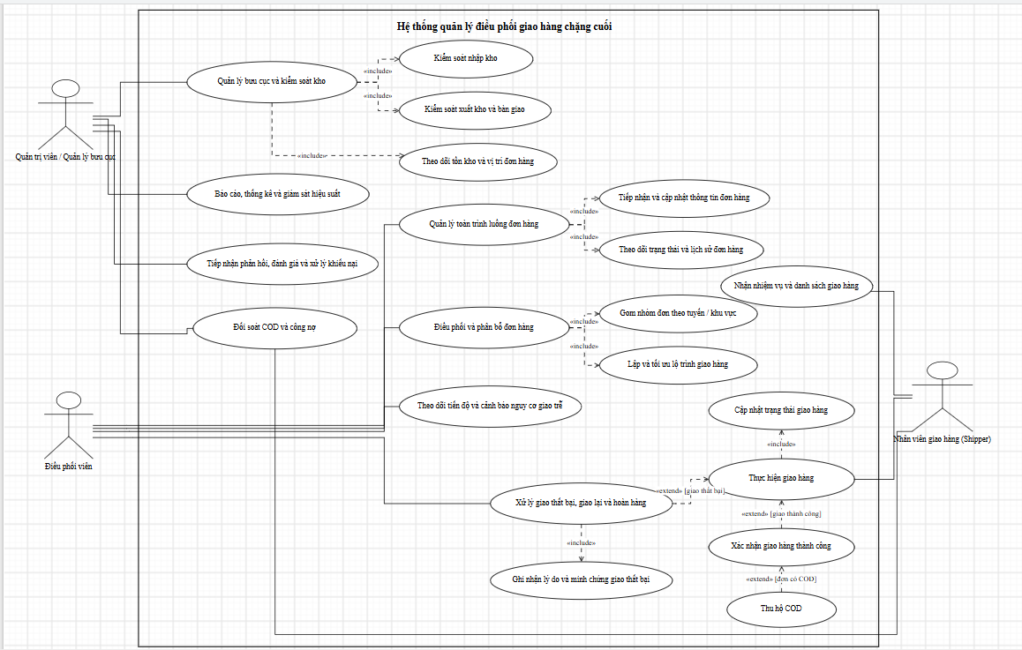

2.2.2. Đặc tả Use Case nghiệp vụ
Mã | Use Case nghiệp vụ | Tác nhân chính | Mục tiêu nghiệp vụ | Mô tả nghiệp vụ | Kết quả
BUC01 | Quản lý bưu cục và kiểm soát kho | Quản trị viên / Quản lý bưu cục | Kiểm soát hàng hóa tại bưu cục trong suốt quá trình tiếp nhận, lưu kho, xuất kho và bàn giao. | Quản lý quá trình hàng hóa đi vào và ra khỏi bưu cục. Nghiệp vụ bao gồm kiểm soát nhập kho, kiểm soát xuất kho và bàn giao cho nhân viên giao hàng, đồng thời theo dõi số lượng hàng tồn, trạng thái và vị trí hiện tại của từng đơn hàng trong kho. | Hàng hóa được quản lý đúng số lượng, vị trí, trạng thái và được bàn giao theo đúng quy trình.
BUC02 | Báo cáo, thống kê và giám sát hiệu suất | Quản trị viên / Quản lý bưu cục | Theo dõi tình hình vận hành và đánh giá hiệu quả hoạt động giao hàng. | Tổng hợp các chỉ số vận hành như số lượng đơn hàng, số đơn đang giao, giao thành công, giao thất bại, hoàn hàng, hiệu suất của nhân viên giao hàng, COD, công nợ và các thông tin liên quan theo từng khoảng thời gian. | Người quản lý có thông tin tổng hợp để đánh giá tình hình hoạt động và hỗ trợ việc ra quyết định quản lý.
BUC03 | Tiếp nhận phản hồi, đánh giá và xử lý khiếu nại | Quản trị viên / Quản lý bưu cục | Tiếp nhận và giải quyết các vấn đề phát sinh trong quá trình cung cấp dịch vụ giao hàng. | Tiếp nhận phản hồi, đánh giá chất lượng hoặc khiếu nại liên quan đến đơn hàng như giao trễ, mất hàng, hư hỏng hoặc chất lượng phục vụ. Người phụ trách tra cứu thông tin đơn hàng, lịch sử trạng thái và các minh chứng liên quan để xác minh và đưa ra phương án xử lý phù hợp. | Phản hồi và khiếu nại được ghi nhận, theo dõi và có kết quả xử lý cụ thể.
BUC04 | Đối soát COD và công nợ | Quản trị viên / Quản lý bưu cục, Nhân viên giao hàng | Kiểm soát tiền thu hộ phát sinh trong quá trình giao hàng và xác định tình trạng công nợ. | Tổng hợp số tiền COD mà nhân viên giao hàng phải thu theo các đơn đã hoàn thành, đối chiếu với số tiền thực tế đã thu và số tiền đã nộp về bưu cục. Các khoản chênh lệch được ghi nhận để tiếp tục theo dõi và xử lý công nợ. | Xác định được tình trạng COD đã thu, đã nộp, đã đối soát hoặc còn chênh lệch cần xử lý.
BUC05 | Quản lý toàn trình luồng đơn hàng | Điều phối viên | Quản lý đơn hàng xuyên suốt từ khi tiếp nhận đến khi kết thúc quá trình giao hàng. | Điều phối viên tiếp nhận và cập nhật thông tin đơn hàng, đồng thời theo dõi trạng thái và lịch sử thay đổi của đơn trong toàn bộ vòng đời xử lý. Thông tin đơn hàng được sử dụng làm cơ sở cho các nghiệp vụ kho, điều phối và giao hàng. | Thông tin, trạng thái hiện tại và lịch sử xử lý của từng đơn hàng được quản lý đầy đủ và có thể tra cứu khi cần.
BUC06 | Điều phối và phân bổ đơn hàng | Điều phối viên | Phân bổ các đơn hàng cho nhân viên giao hàng phù hợp với điều kiện thực tế. | Điều phối viên xem xét các đơn đang chờ giao, thực hiện gom nhóm theo tuyến hoặc khu vực, sau đó lập phương án phân bổ dựa trên khu vực hoạt động, số lượng đơn, tải trọng và khả năng nhận nhiệm vụ của nhân viên giao hàng. Lộ trình giao hàng được lập và tối ưu trước khi triển khai. | Đơn hàng được gom nhóm, lập tuyến và phân công cho nhân viên giao hàng phù hợp.
BUC07 | Theo dõi tiến độ và cảnh báo nguy cơ giao trễ | Điều phối viên | Giám sát tiến độ thực hiện các đơn hàng đã được phân công và phát hiện sớm nguy cơ giao trễ. | Điều phối viên theo dõi tiến độ giao hàng, trạng thái của từng đơn và tình trạng thực hiện của nhân viên giao hàng. Các đơn có dấu hiệu chậm tiến độ hoặc có nguy cơ giao trễ được xác định để điều phối viên kịp thời xem xét và can thiệp. | Các trường hợp có nguy cơ giao trễ được phát hiện và có phương án xử lý kịp thời.
BUC08 | Nhận nhiệm vụ và danh sách giao hàng | Nhân viên giao hàng | Tiếp nhận các đơn hàng đã được phân công để chuẩn bị thực hiện giao hàng. | Sau khi điều phối viên hoàn thành việc phân bổ, nhân viên giao hàng tiếp nhận nhiệm vụ và danh sách các đơn được giao; kiểm tra thông tin người nhận, địa chỉ, COD, các lưu ý giao hàng và thứ tự thực hiện trước khi bắt đầu hành trình. | Nhân viên giao hàng xác định được các đơn cần thực hiện và sẵn sàng tiến hành giao hàng.
BUC09 | Thực hiện giao hàng | Nhân viên giao hàng | Thực hiện việc vận chuyển và giao hàng đến người nhận theo nhiệm vụ đã được phân công. | Nhân viên giao hàng di chuyển theo tuyến đã được phân công, liên hệ người nhận và tiến hành giao hàng. Trong quá trình thực hiện, trạng thái của đơn hàng được cập nhật nhằm phản ánh tiến độ giao thực tế. | Đơn hàng được xác định giao thành công hoặc giao thất bại để chuyển sang nghiệp vụ xử lý tương ứng.
BUC10 | Xử lý giao thất bại, giao lại và hoàn hàng | Điều phối viên, Nhân viên giao hàng | Xử lý các đơn hàng không thể giao thành công theo kế hoạch ban đầu. | Khi giao thất bại, nhân viên giao hàng ghi nhận lý do và minh chứng liên quan. Điều phối viên xem xét tình trạng đơn hàng và quyết định phương án xử lý như giao lại, tái phân công hoặc chuyển hoàn hàng về bưu cục. | Đơn giao thất bại được xử lý theo phương án cụ thể và có trạng thái rõ ràng.
BUC11 | Xác nhận giao hàng thành công và thu hộ COD | Nhân viên giao hàng | Hoàn tất nghiệp vụ đối với đơn hàng đã được giao thành công. | Khi người nhận đã nhận hàng, nhân viên giao hàng xác nhận kết quả giao thành công và ghi nhận minh chứng giao hàng. Nếu đơn có yêu cầu thu hộ COD, nhân viên giao hàng thực hiện thu tiền và ghi nhận số tiền thực tế đã thu để phục vụ quá trình đối soát sau đó. | Đơn hàng được xác nhận hoàn thành và thông tin COD được ghi nhận đầy đủ để phục vụ đối soát.

2.2.3. Sơ đồ hoạt động các nghiệp vụ chính
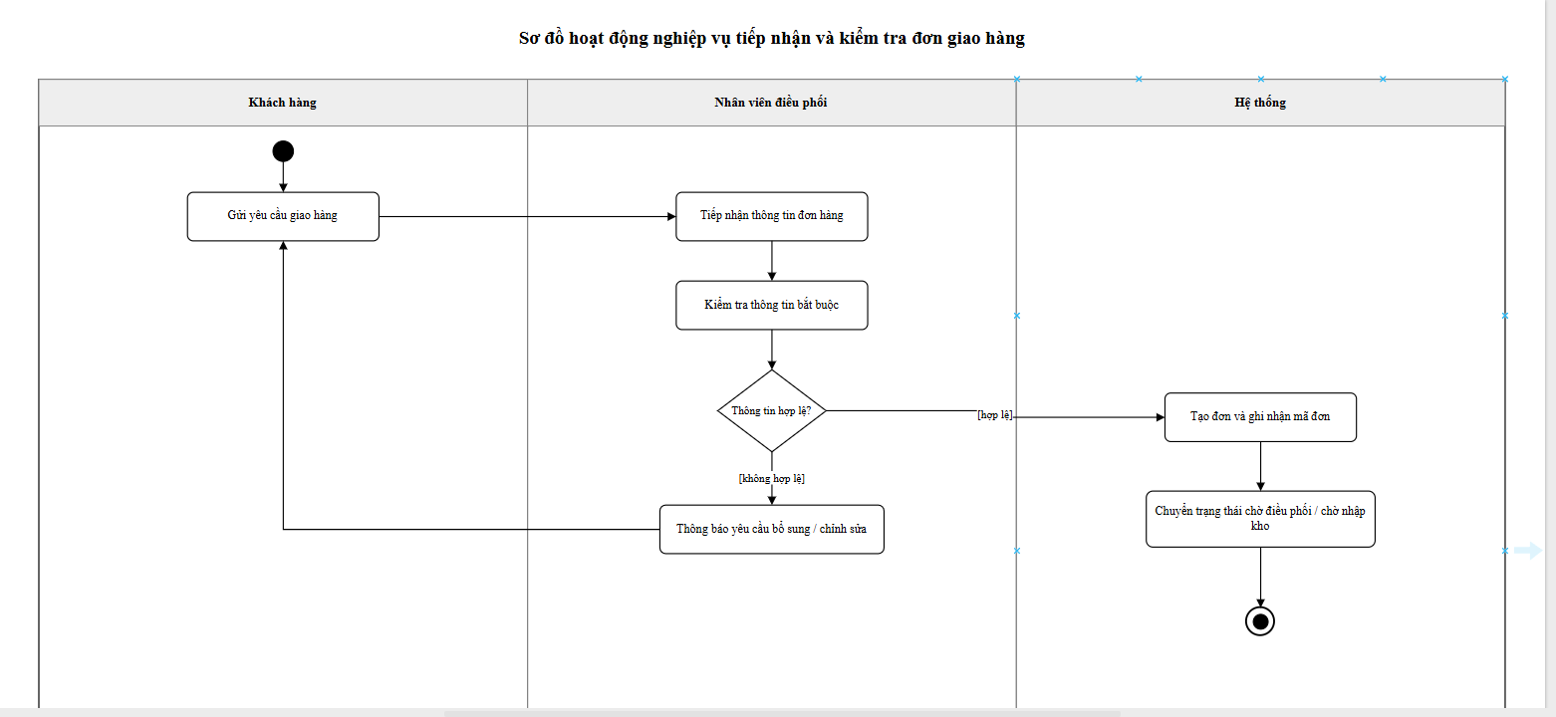
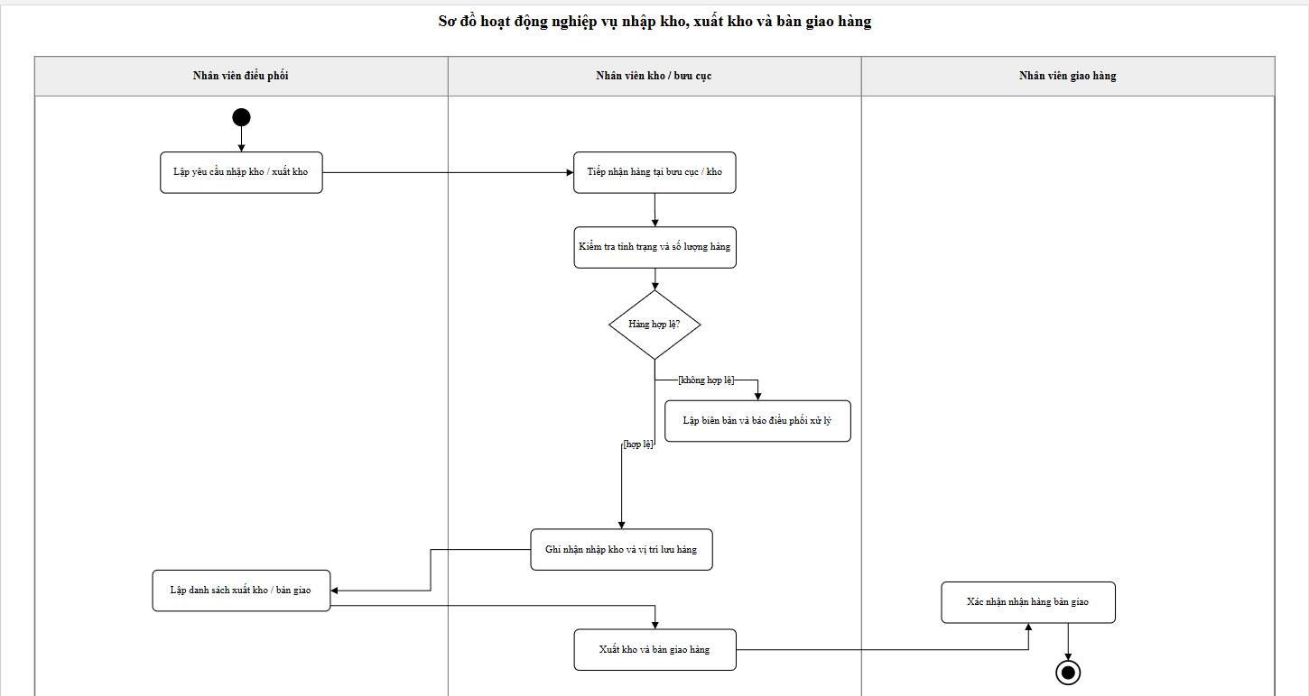
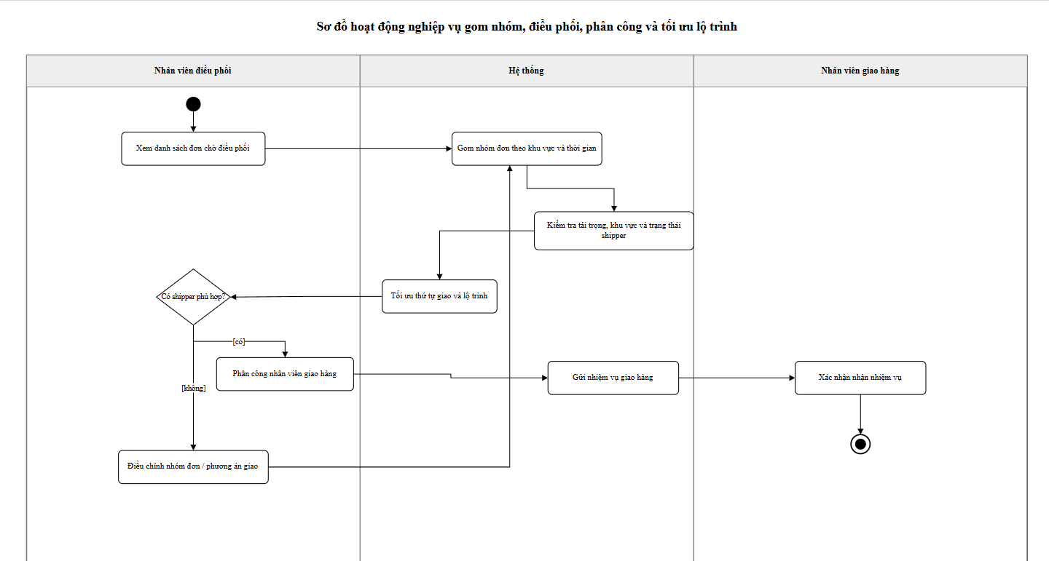
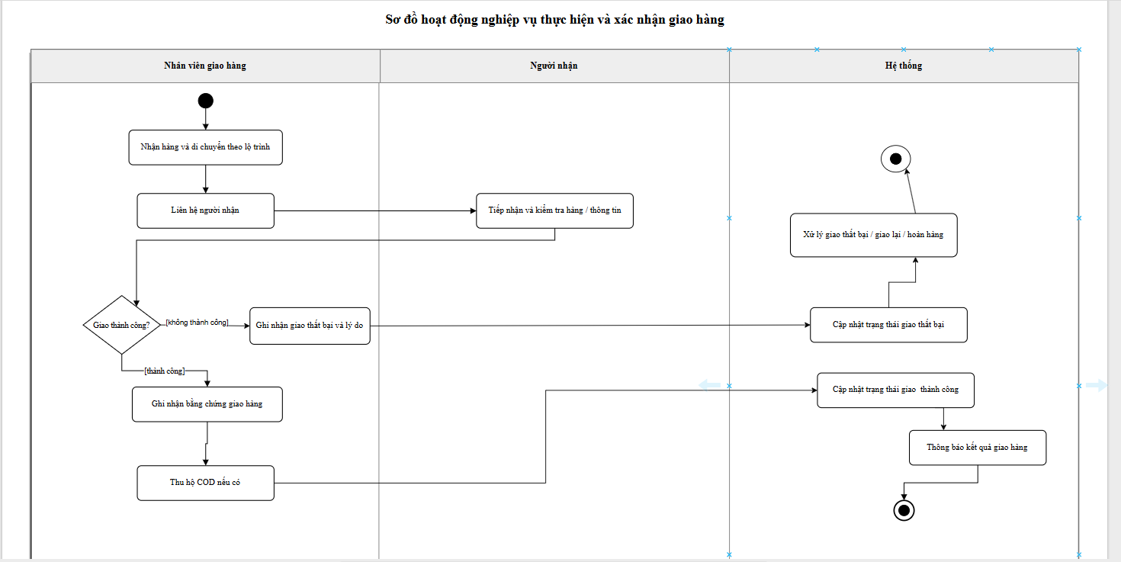
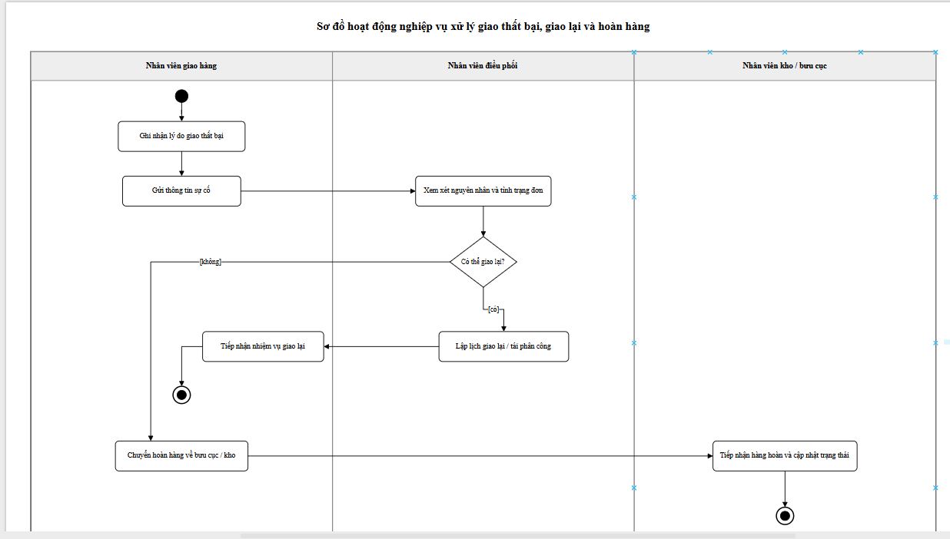
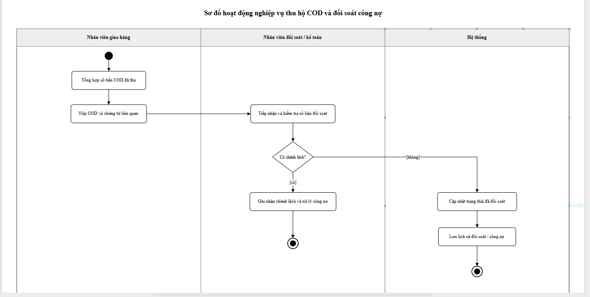
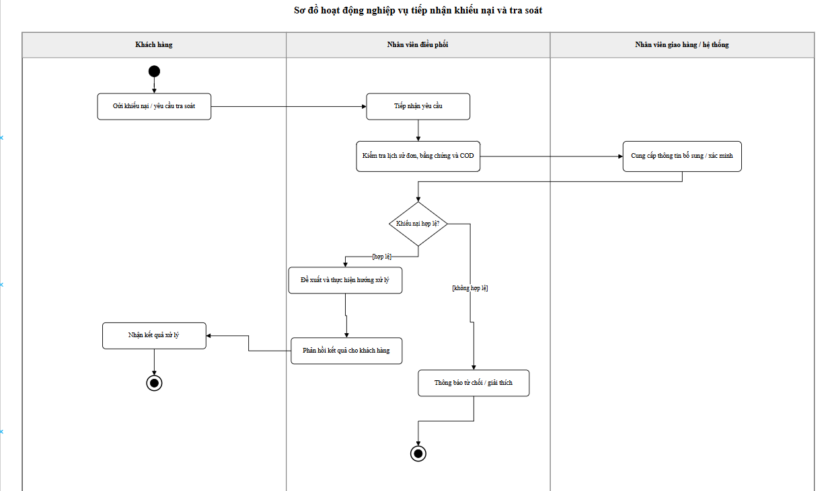
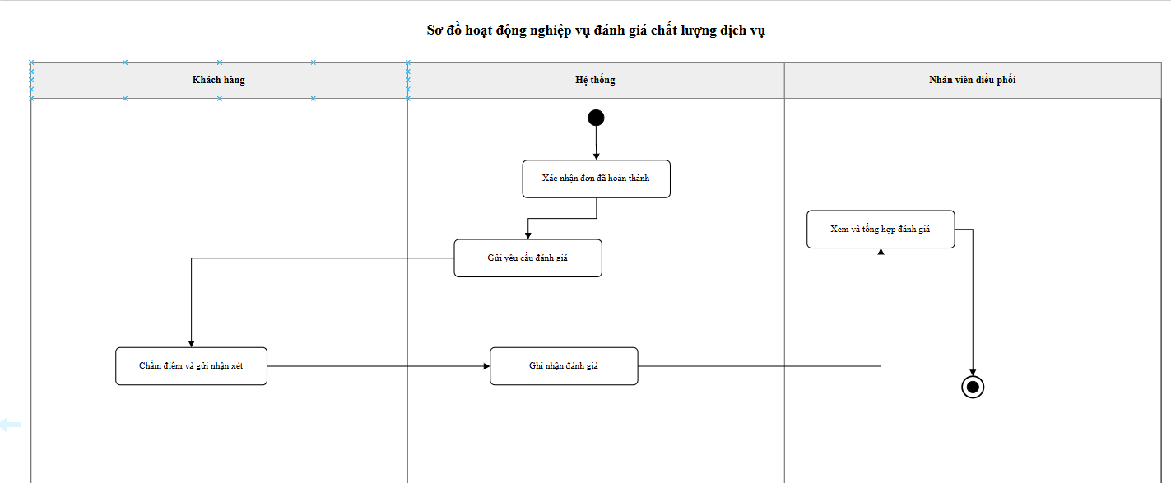
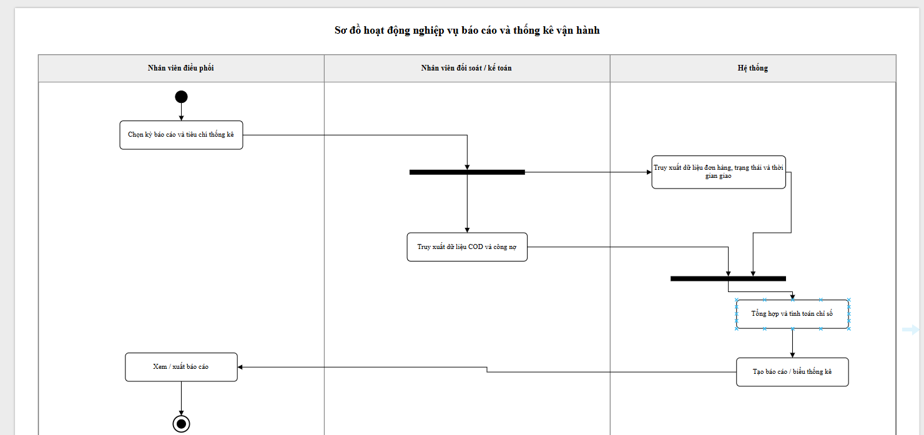

2.3. XÂY DỰNG MÔ HÌNH CHỨC NĂNG

2.3.1. Xác định tác nhân hệ thống
STT | Tác nhân | Mô tả và vai trò
1 | Quản trị viên/Quản lý bưu cục | Quản lý tài khoản và phân quyền; quản lý bưu cục, nhân sự, phương tiện; thiết lập danh mục và cấu hình phí; quản lý công nợ, đối soát COD; xem báo cáo, thống kê và giải quyết khiếu nại.
2 | Điều phối viên | Quản lý đơn hàng; thực hiện nhập kho, kiểm kê và bàn giao hàng; gom nhóm đơn; phân công shipper; theo dõi phương án tối ưu lộ trình; điều chỉnh lộ trình khi cần thiết; giám sát quá trình giao hàng và xử lý các trường hợp giao hàng thất bại.
3 | Shipper | Tiếp nhận nhiệm vụ và xác nhận hàng được bàn giao; thực hiện giao hàng; cập nhật trạng thái; gửi ảnh minh chứng; ghi nhận số tiền COD thực thu; bàn giao hàng hoàn về bưu cục; nộp tiền COD và theo dõi lịch sử công nợ.
4 | Dịch vụ bản đồ | Là tác nhân hệ thống bên ngoài, cung cấp dữ liệu tọa độ, khoảng cách và đường đi giữa các địa điểm, hỗ trợ hệ thống tính toán và hiển thị lộ trình giao hàng.

2.3.2. Sơ đồ Use Case hệ thống tổng quát
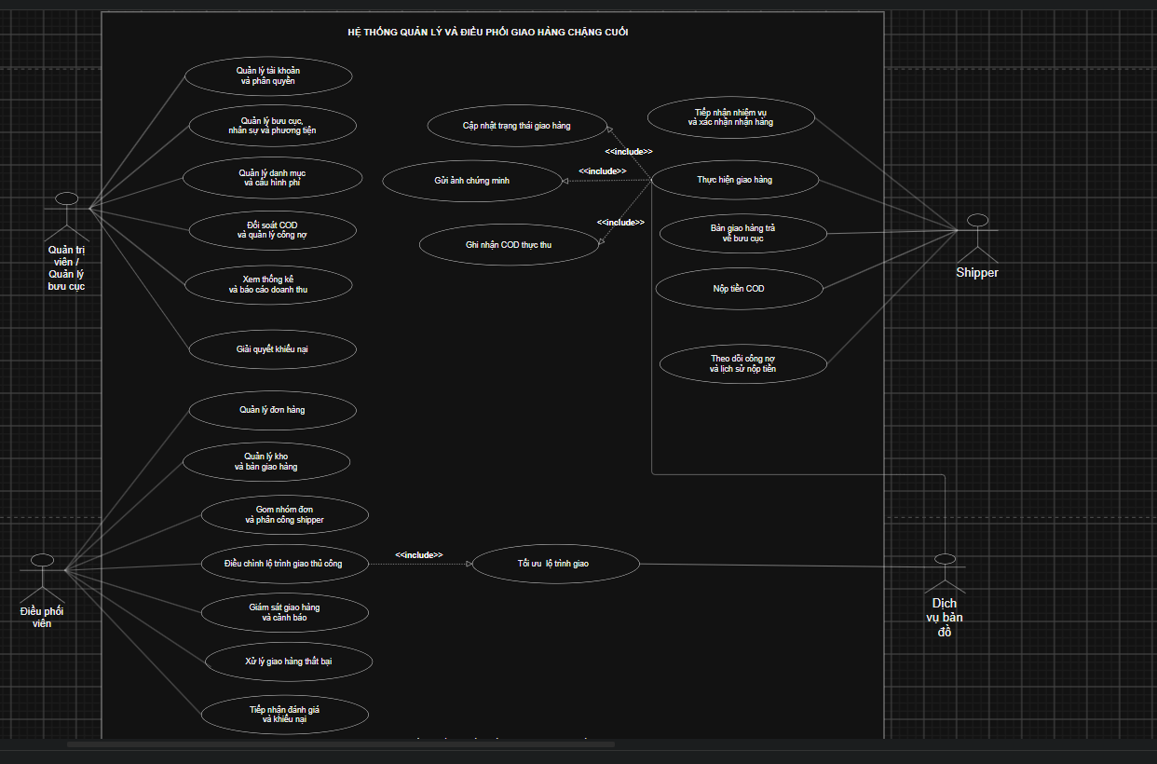

2.3.3. Đặc tả các Use Case hệ thống

2.3.3.1. Đặc tả Use Case quản lý đơn hàng
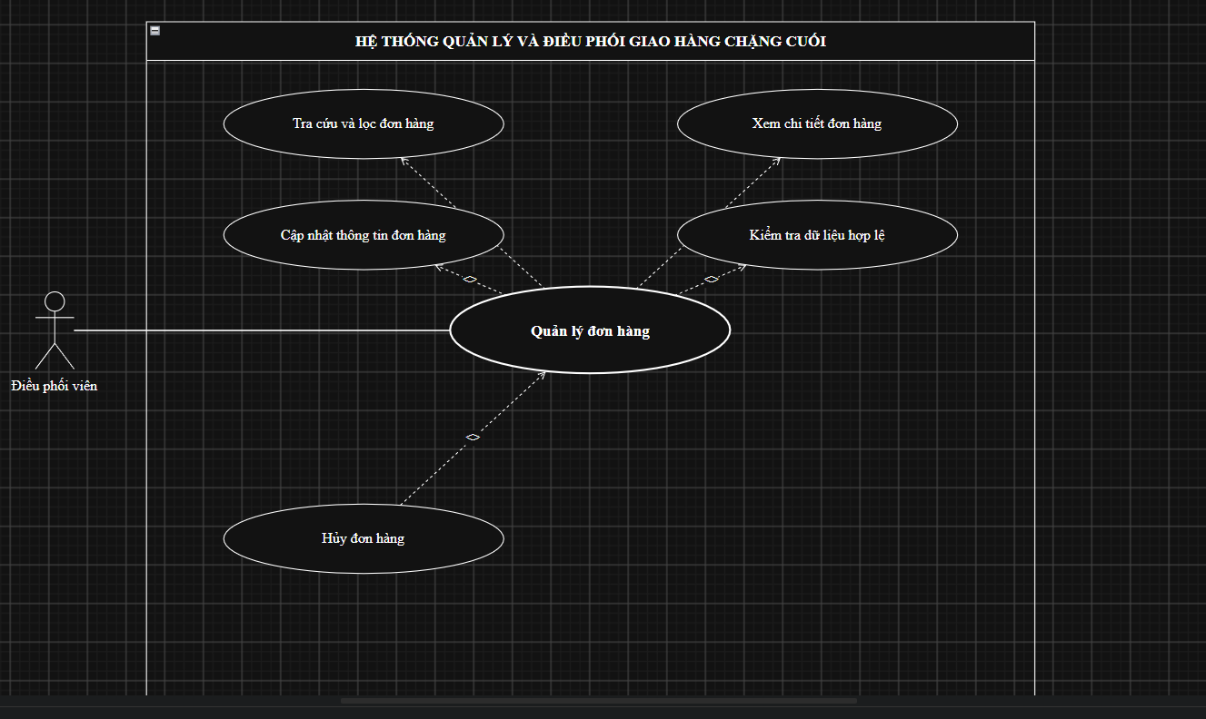
Thành phần | Nội dung
Mã Use Case | UC01
Tên Use Case | Quản lý đơn hàng
Tác nhân chính | Điều phối viên
Mô tả | Cho phép điều phối viên tra cứu, kiểm tra và cập nhật thông tin đơn hàng.
Tiền điều kiện | Điều phối viên đã đăng nhập và có quyền quản lý đơn hàng.
Hậu điều kiện | Thông tin đơn hàng được lưu và sẵn sàng cho quá trình nhập kho, gom nhóm hoặc phân công.
Luồng chính | 1. Điều phối viên mở chức năng quản lý đơn hàng.  2. Hệ thống hiển thị danh sách đơn hàng.  3. Điều phối viên tìm kiếm hoặc lọc đơn hàng.  4. Điều phối viên chọn đơn cần xem.  5. Hệ thống hiển thị thông tin chi tiết.  6. Điều phối viên cập nhật thông tin cần thiết.  7. Hệ thống kiểm tra và lưu dữ liệu.
Luồng thay thế/ngoại lệ | 1. Không tìm thấy đơn hàng: hệ thống thông báo không có kết quả.  2. Dữ liệu không hợp lệ: hệ thống yêu cầu kiểm tra lại.  3. Đơn đã được bàn giao: hệ thống giới hạn các thông tin được phép chỉnh sửa.
Quan hệ | <<include>> Tra cứu đơn hàng; <<include>> kiểm tra dữ liệu hợp lệ; <<extend>> hủy đơn hàng.

2.3.3.2. Đặc tả Use Case quản lý kho và bàn giao hàng
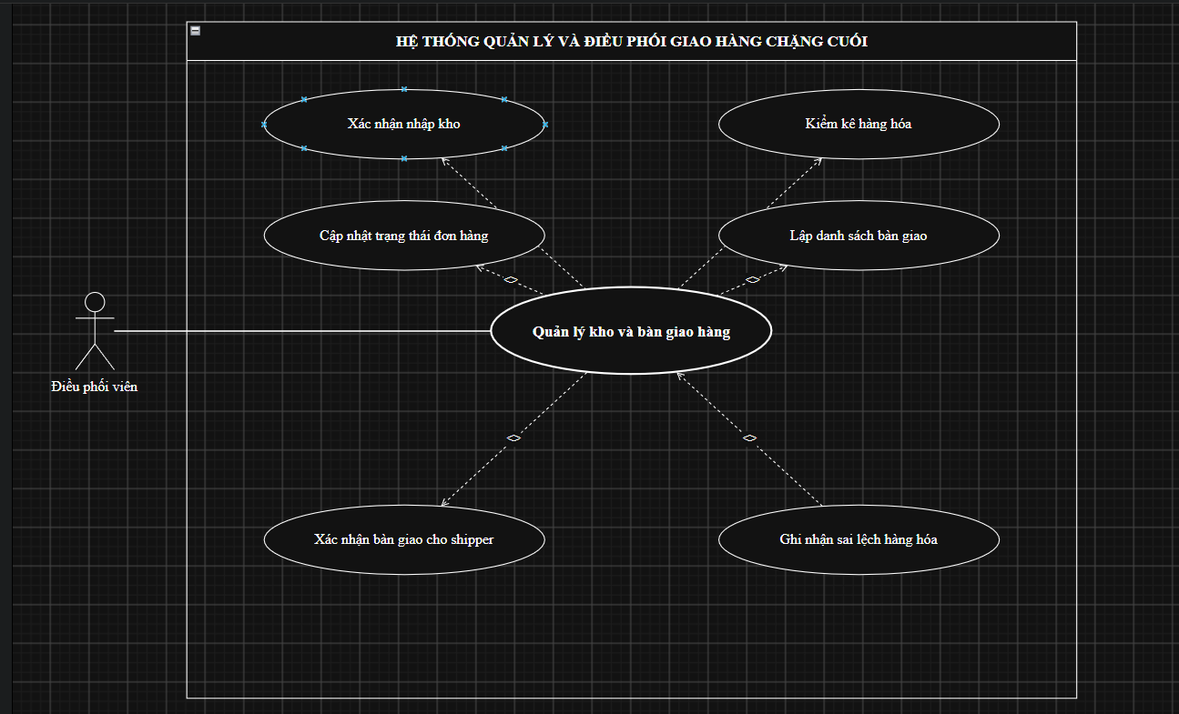
Thành phần | Nội dung
Mã Use Case | UC02
Tên Use Case | Quản lý kho và bàn giao hàng
Tác nhân chính | Điều phối viên
Tác nhân phụ | Shipper
Mô tả | Ghi nhận hàng hóa nhập kho, kiểm kê và bàn giao cho shipper thực hiện chuyến giao.
Tiền điều kiện | Đơn hàng tồn tại trên hệ thống và hàng hóa đã được chuyển đến bưu cục.
Hậu điều kiện | Hàng hóa được cập nhật trạng thái đã nhập kho hoặc đã bàn giao cho shipper.
Luồng chính | 1. Điều phối viên chọn chức năng quản lý kho.  2. Hệ thống hiển thị danh sách đơn chờ nhập kho.  3. Điều phối viên kiểm tra hàng hóa thực tế.  4. Điều phối viên xác nhận nhập kho.  5. Hệ thống cập nhật số lượng và trạng thái.  6. Khi tạo chuyến, điều phối viên lập danh sách bàn giao.  7. Shipper kiểm tra và xác nhận nhận hàng.8. Hệ thống lưu kết quả bàn giao.
Luồng thay thế/ngoại lệ | 1. Hàng hóa thiếu hoặc hư hỏng: ghi nhận sự cố và tạm dừng nhập kho.  2. Hàng thực tế không khớp danh sách: yêu cầu kiểm tra lại.  3. Shipper từ chối nhận: hàng hóa được giữ tại kho.
Quan hệ | <<include>> Kiểm kê hàng hóa; <<include>> xác nhận bàn giao; <<include>> cập nhật trạng thái đơn hàng.

2.3.3.3. Đặc tả Use Case gom nhóm đơn và phân công shipper
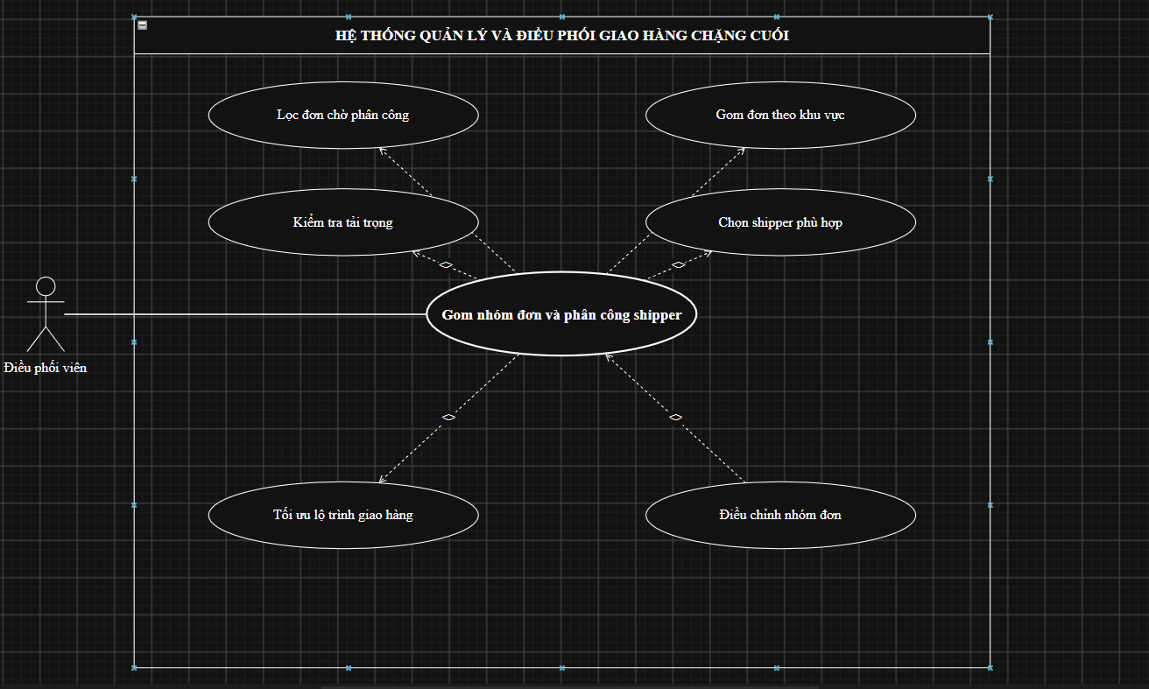
Thành phần | Nội dung
Mã Use Case | UC03
Tên Use Case | Gom nhóm đơn và phân công shipper
Tác nhân chính | Điều phối viên
Mô tả | Gom các đơn hàng phù hợp thành chuyến giao và phân công cho shipper.
Tiền điều kiện | Đơn đã nhập kho, có địa chỉ và tọa độ hợp lệ, đang ở trạng thái chờ phân công.
Hậu điều kiện | Chuyến giao được tạo; đơn hàng được gán cho shipper và cập nhật trạng thái.
Luồng chính | 1. Điều phối viên mở chức năng gom nhóm đơn.  2. Hệ thống hiển thị các đơn chờ phân công.  3. Điều phối viên chọn khu vực và thời gian giao.  4. Hệ thống lọc và gom các đơn phù hợp.  5. Hệ thống kiểm tra tổng tải trọng.  6. Hệ thống đề xuất shipper phù hợp.  7. Hệ thống tối ưu lộ trình giao hàng.  8. Điều phối viên kiểm tra và xác nhận.  9. Hệ thống tạo chuyến và gửi nhiệm vụ cho shipper.
Luồng thay thế/ngoại lệ | 1. Tổng tải trọng vượt giới hạn: hệ thống yêu cầu chia lại nhóm.2. Không có shipper phù hợp: đơn tiếp tục chờ phân công.3. Địa chỉ không hợp lệ: đơn bị loại khỏi nhóm và yêu cầu cập nhật.
Quan hệ | <<include>> Lọc đơn chờ phân công; <<include>> kiểm tra tải trọng; <<include>> tối ưu lộ trình.

2.3.3.4. Đặc tả Use Case tối ưu lộ trình giao hàng
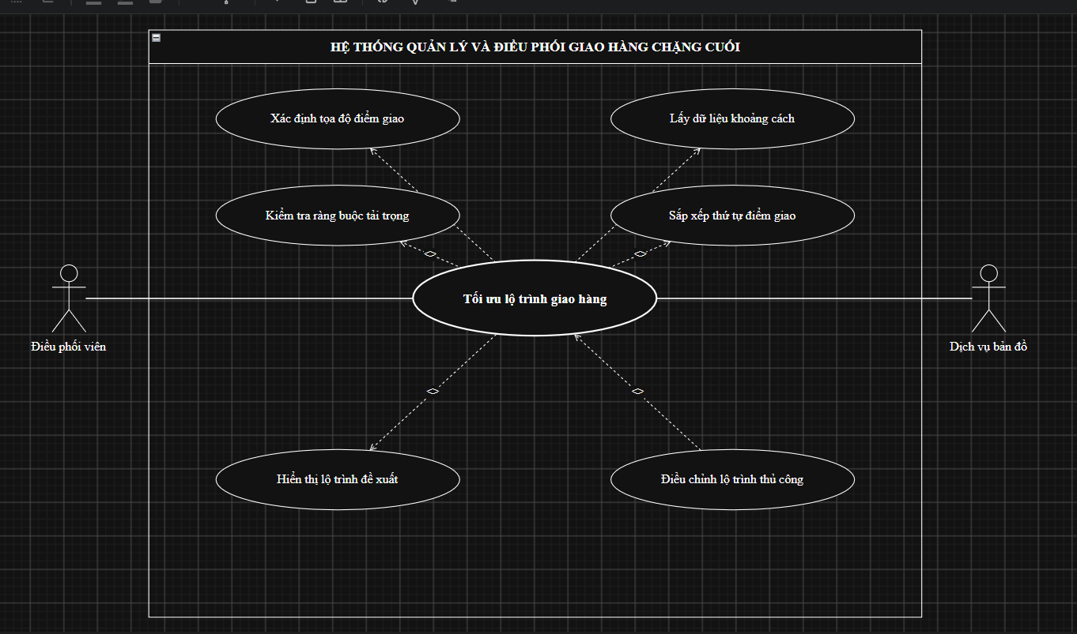
Thành phần | Nội dung
Mã Use Case | UC04
Tên Use Case | Tối ưu lộ trình giao hàng
Tác nhân chính | Điều phối viên
Tác nhân phụ | Dịch vụ bản đồ
Mô tả | Tính toán thứ tự các điểm giao và đề xuất lộ trình phù hợp cho chuyến giao.
Tiền điều kiện | Nhóm đơn đã được tạo; địa chỉ giao hàng có tọa độ hợp lệ.
Hậu điều kiện | Lộ trình đề xuất được lưu và gắn với chuyến giao.
Luồng chính | 1. Hệ thống nhận danh sách điểm giao.  2. Hệ thống gửi tọa độ đến dịch vụ bản đồ.  3. Dịch vụ bản đồ trả về khoảng cách hoặc thời gian di chuyển.  4. Hệ thống tạo ma trận khoảng cách.  5. Hệ thống áp dụng mô hình VRP để tính phương án.  6. Hệ thống sắp xếp thứ tự điểm giao.  7. Lộ trình được hiển thị trên bản đồ.8. Điều phối viên kiểm tra và xác nhận.
Luồng thay thế/ngoại lệ | 1. Không xác định được tọa độ: yêu cầu kiểm tra địa chỉ.  2. Dịch vụ bản đồ không phản hồi: thông báo lỗi và cho phép thử lại.  3. Lộ trình chưa phù hợp: điều phối viên điều chỉnh thủ công.
Quan hệ | Được UC03 bao gồm; <<extend>> bởi chức năng điều chỉnh lộ trình thủ công.

2.3.3.5. Đặc tả Use Case giám sát giao hàng
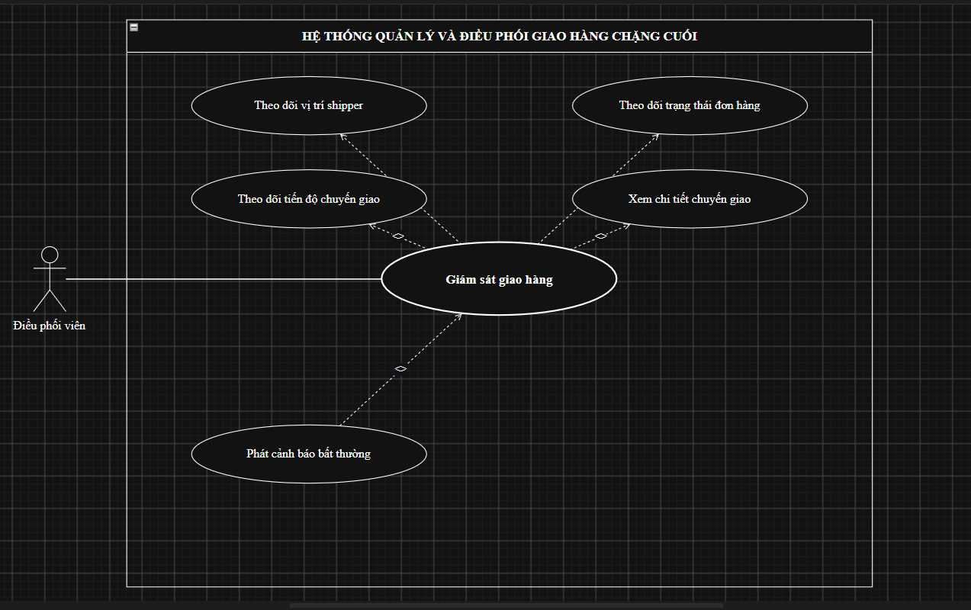
Thành phần | Nội dung
Mã Use Case | UC05
Tên Use Case | Giám sát giao hàng
Tác nhân chính | Điều phối viên
Mô tả | Theo dõi vị trí shipper, tiến độ chuyến giao và trạng thái các đơn hàng.
Tiền điều kiện | Chuyến đã được phân công và shipper đã bắt đầu giao hàng.
Hậu điều kiện | Tiến độ chuyến được theo dõi; các sự cố và cảnh báo được ghi nhận.
Luồng chính | 1. Điều phối viên mở màn hình giám sát.  2. Hệ thống hiển thị các chuyến đang thực hiện.  3. Điều phối viên chọn chuyến cần theo dõi.  4. Hệ thống hiển thị vị trí shipper trên bản đồ.  5. Hệ thống hiển thị trạng thái từng đơn hàng.  6. Dữ liệu được cập nhật trong quá trình giao hàng.
Luồng thay thế/ngoại lệ | 1. Shipper mất kết nối: hiển thị vị trí cập nhật gần nhất.  2. Giao hàng trễ hoặc lệch tuyến: hệ thống phát cảnh báo.  3. Không nhận được dữ liệu GPS: hệ thống thông báo cho điều phối viên.
Quan hệ | <<include>> Theo dõi vị trí; <<include>> theo dõi trạng thái; <<extend>> phát cảnh báo.

2.3.3.6. Đặc tả Use Case xử lý giao hàng thất bại
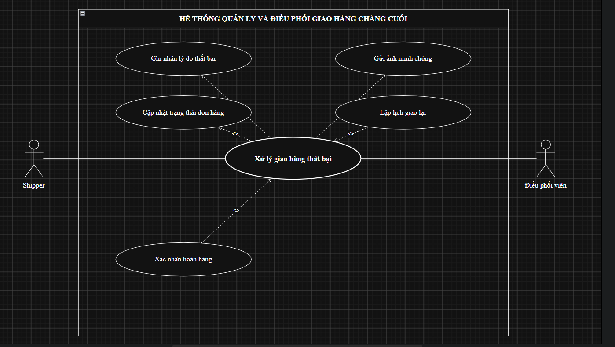
Thành phần | Nội dung
Mã Use Case | UC06
Tên Use Case | Xử lý giao hàng thất bại
Tác nhân chính | Shipper
Tác nhân phụ | Điều phối viên
Mô tả | Ghi nhận và xử lý trường hợp shipper không thể hoàn thành việc giao hàng.
Tiền điều kiện | Shipper đã đến điểm giao nhưng không thể bàn giao hàng cho người nhận.
Hậu điều kiện | Đơn được chuyển sang trạng thái chờ giao lại hoặc chờ hoàn hàng.
Luồng chính | 1. Shipper chọn đơn giao thất bại.  2. Shipper chọn lý do thất bại.  3. Shipper nhập ghi chú và gửi ảnh minh chứng.4. Hệ thống cập nhật trạng thái đơn.  5. Hệ thống thông báo cho điều phối viên.  6. Điều phối viên kiểm tra thông tin.  7. Điều phối viên lựa chọn giao lại hoặc hoàn hàng.  8. Hệ thống lưu phương án xử lý.
Luồng thay thế/ngoại lệ | 1. Thiếu lý do hoặc bằng chứng: hệ thống không cho phép xác nhận.  2. Người nhận yêu cầu giao lại: lập lịch giao mới.  3. Không thể giao lại: chuyển đơn sang quy trình hoàn hàng.
Quan hệ | <<include>> Ghi nhận lý do; <<include>> cập nhật trạng thái; <<extend>> lập lịch giao lại; <<extend>> xác nhận hoàn hàng.

2.3.3.7. Đặc tả Use Case tiếp nhận nhiệm vụ và xác nhận nhận hàng
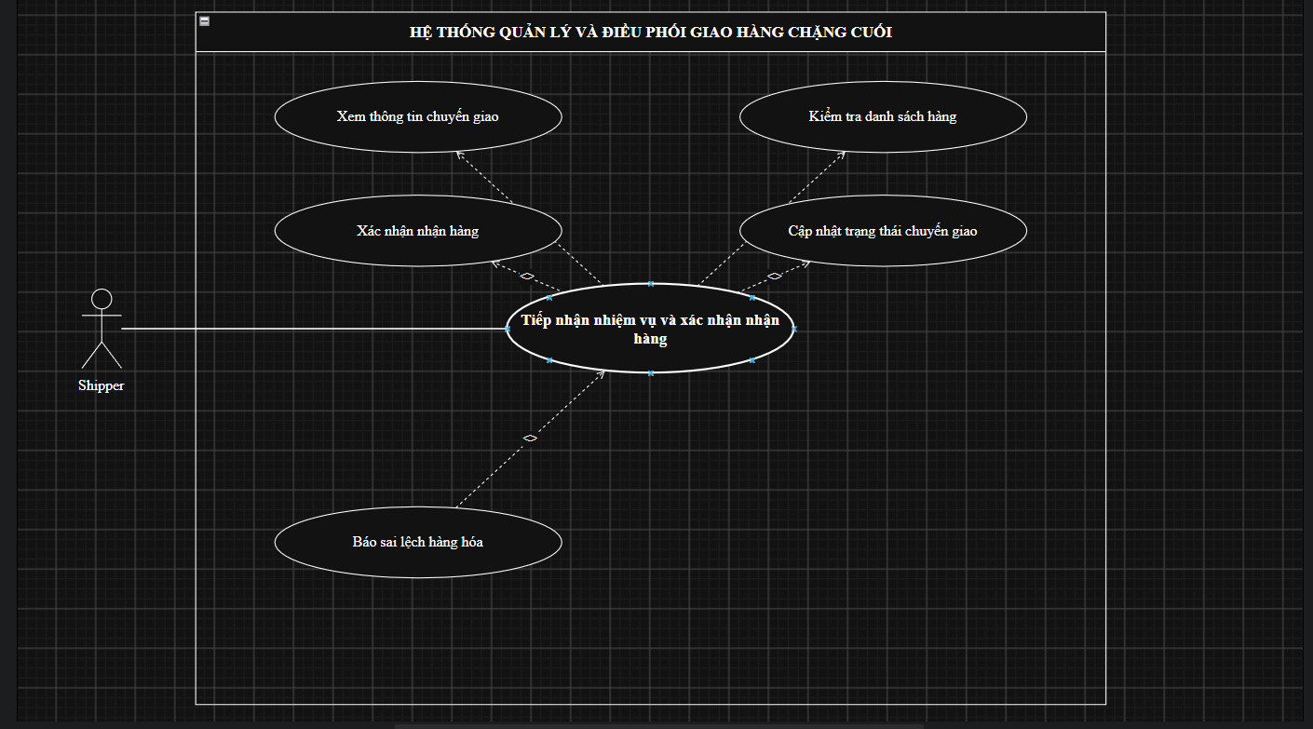
Thành phần | Nội dung
Mã Use Case | UC07
Tên Use Case | Tiếp nhận nhiệm vụ và xác nhận nhận hàng
Tác nhân chính | Shipper
Mô tả | Cho phép shipper xem chuyến được phân công, kiểm tra hàng hóa và xác nhận nhận nhiệm vụ.
Tiền điều kiện | Shipper đã đăng nhập, đang hoạt động và được phân công chuyến giao.
Hậu điều kiện | Chuyến được chuyển sang trạng thái đã nhận hoặc đang thực hiện.
Luồng chính | 1. Shipper nhận thông báo nhiệm vụ.  2. Shipper mở thông tin chuyến giao.  3. Hệ thống hiển thị danh sách đơn, tải trọng và lộ trình.  4. Shipper kiểm tra hàng hóa thực tế.  5. Shipper xác nhận nhận hàng.  6. Hệ thống cập nhật trạng thái chuyến và đơn hàng.
Luồng thay thế/ngoại lệ | 1. Hàng hóa không khớp danh sách: shipper báo sai lệch.  2. Shipper không thể nhận chuyến: hệ thống thông báo cho điều phối viên.  3. Nhiệm vụ đã được hủy: hệ thống không cho phép xác nhận.
Quan hệ | <<include>> Xem thông tin chuyến; <<include>> kiểm tra danh sách hàng; <<include>> cập nhật trạng thái.

2.3.3.8. Đặc tả Use Case thực hiện giao hàng
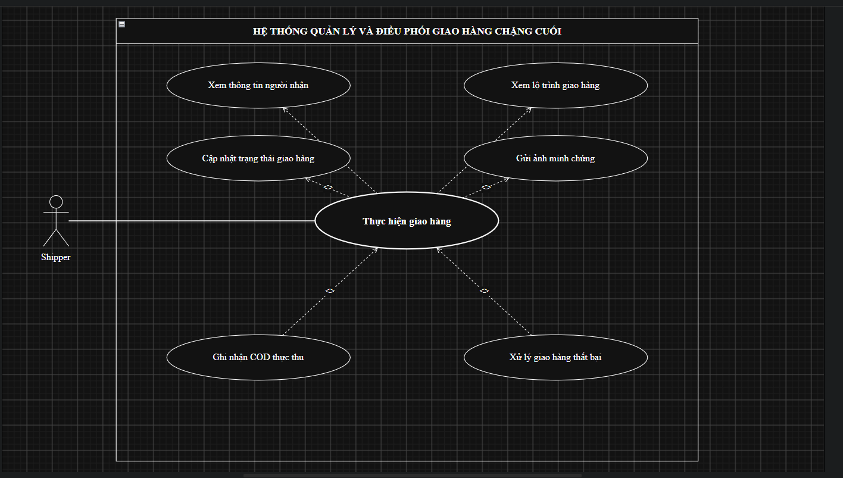
Thành phần | Nội dung
Mã Use Case | UC08
Tên Use Case | Thực hiện giao hàng
Tác nhân chính | Shipper
Mô tả | Cho phép shipper thực hiện giao hàng và cập nhật kết quả lên hệ thống.
Tiền điều kiện | Shipper đã nhận hàng và chuyến đang ở trạng thái thực hiện.
Hậu điều kiện | Đơn được cập nhật thành giao thành công hoặc giao thất bại; COD được ghi nhận nếu có.
Luồng chính | 1. Shipper mở danh sách đơn trong chuyến.  2. Shipper chọn đơn cần giao.  3. Hệ thống hiển thị thông tin người nhận và lộ trình.  4. Shipper di chuyển đến điểm giao.  5. Shipper xác nhận người nhận và bàn giao hàng.  6. Shipper cập nhật trạng thái giao thành công.  7. Shipper gửi ảnh minh chứng.  8. Nếu đơn có COD, shipper nhập số tiền thực thu.  9. Hệ thống lưu kết quả giao hàng.
Luồng thay thế/ngoại lệ | 1. Không liên lạc được người nhận: chuyển sang xử lý giao thất bại.  2. Người nhận từ chối nhận: ghi nhận lý do.  3. COD không khớp: hệ thống cảnh báo.  4. Mất kết nối: dữ liệu được lưu tạm và đồng bộ sau.
Quan hệ | <<include>> Cập nhật trạng thái; <<include>> gửi ảnh minh chứng; <<extend>> ghi nhận COD thực thu; <<extend>> xử lý giao hàng thất bại.

2.3.3.9. Đặc tả Use Case nộp tiền COD
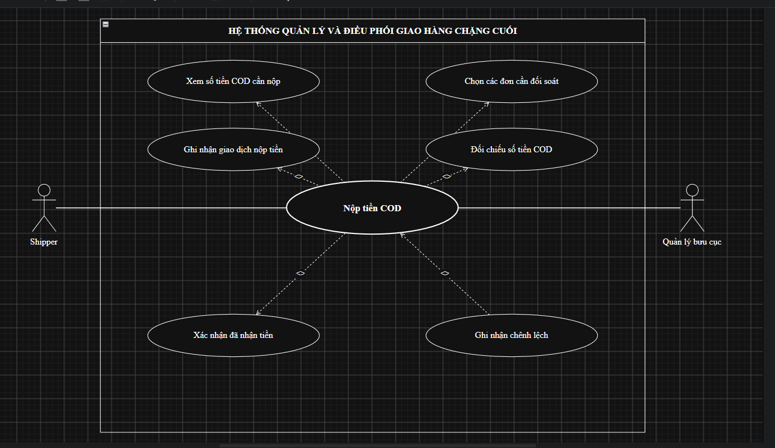
Thành phần | Nội dung
Mã Use Case | UC09
Tên Use Case | Nộp tiền COD
Tác nhân chính | Shipper
Tác nhân phụ | Quản lý bưu cục
Mô tả | Ghi nhận việc shipper nộp tiền COD đã thu từ những đơn giao thành công.
Tiền điều kiện | Shipper có phát sinh tiền COD cần nộp.
Hậu điều kiện | Giao dịch được lưu và công nợ của shipper được cập nhật.
Luồng chính | 1. Shipper mở chức năng công nợ COD.  2. Hệ thống hiển thị số tiền cần nộp.  3. Shipper chọn các đơn cần đối soát.  4. Shipper thực hiện nộp tiền.  5. Hệ thống ghi nhận giao dịch.  6. Quản lý bưu cục kiểm tra số tiền.  7. Quản lý xác nhận đã nhận tiền.8. Hệ thống cập nhật công nợ.
Luồng thay thế/ngoại lệ | 1. Số tiền không khớp: hệ thống ghi nhận chênh lệch.  2. Giao dịch chưa được xác nhận: công nợ vẫn ở trạng thái chờ xử lý.  3. Giao dịch trùng lặp: hệ thống từ chối ghi nhận.
Quan hệ | <<include>> Xem công nợ; <<include>> ghi nhận giao dịch; <<include>> đối chiếu số tiền COD.

2.3.3.10. Đặc tả Use Case đối soát COD và quản lý công nợ
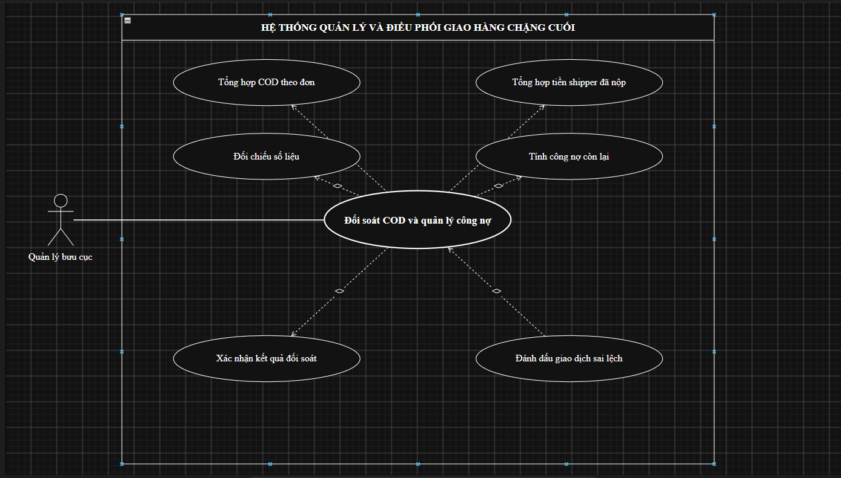
Thành phần | Nội dung
Mã Use Case | UC10
Tên Use Case | Đối soát COD và quản lý công nợ
Tác nhân chính | Quản trị viên/Quản lý bưu cục
Mô tả | Đối chiếu tiền COD thực thu, số tiền shipper đã nộp và công nợ còn lại.
Tiền điều kiện | Có đơn giao thành công phát sinh COD và có dữ liệu giao dịch nộp tiền.
Hậu điều kiện | Kết quả đối soát được lưu; công nợ và báo cáo được cập nhật.
Luồng chính | 1. Quản lý mở chức năng đối soát COD.  2. Quản lý chọn thời gian hoặc shipper cần đối soát.  3. Hệ thống tổng hợp COD theo đơn hàng.  4. Hệ thống tổng hợp số tiền shipper đã nộp.  5. Hệ thống đối chiếu hai nguồn dữ liệu.  6. Hệ thống tính công nợ còn lại.  7. Quản lý kiểm tra và xác nhận kết quả.  8. Hệ thống lưu kỳ đối soát.
Luồng thay thế/ngoại lệ | 1. Phát hiện chênh lệch: hệ thống đánh dấu cần kiểm tra.  2. Thiếu giao dịch: chưa cho phép hoàn tất đối soát.  3. Kỳ đối soát đã khóa: không cho phép chỉnh sửa trực tiếp.
Quan hệ | <<include>> Tổng hợp COD; <<include>> đối chiếu số liệu; <<include>> cập nhật công nợ; <<extend>> xử lý chênh lệch.

2.4. PHÂN TÍCH DỮ LIỆU VÀ TRẠNG THÁI

2.4.1. Xác định các lớp đối tượng nghiệp vụ
Trong quá trình phân tích hệ thống, các lớp đối tượng nghiệp vụ được xác định dựa trên những đối tượng trực tiếp tham gia vào quá trình quản lý bưu cục, quản lý kho, tiếp nhận đơn hàng, phân công shipper, tối ưu tuyến giao hàng và theo dõi kết quả giao hàng.
Sơ đồ lớp của đồ án gồm các lớp đối tượng nghiệp vụ được chia thành nhóm quản lý người dùng, nhóm quản lý địa điểm và kho, nhóm xử lý giao hàng và nhóm kiểm soát sau giao hàng.
Lớp Vai trò
Lớp Vai trò dùng để xác định quyền hạn và chức năng của người dùng trong hệ thống. Các vai trò chính gồm Quản trị viên/Quản lý bưu cục, Điều phối viên và Shipper.
Lớp này bao gồm các thông tin như mã vai trò và tên vai trò.
Lớp Tài khoản
Lớp Tài khoản lưu trữ thông tin đăng nhập và thông tin cá nhân của người sử dụng hệ thống. Tài khoản được liên kết với một vai trò cụ thể để thực hiện việc phân quyền.
Các thông tin chính gồm mã tài khoản, họ tên, số điện thoại và trạng thái tài khoản. Lớp này hỗ trợ chức năng đăng nhập và cập nhật thông tin.
Lớp Khu vực
Lớp Khu vực đại diện cho phạm vi địa lý được hệ thống quản lý. Việc phân chia khu vực giúp hệ thống quản lý các bưu cục và tuyến giao hàng theo từng địa bàn.
Các thông tin chính gồm mã khu vực và tên khu vực.
Lớp Bưu cục
Lớp Bưu cục mô tả các điểm tiếp nhận, tập kết và điều phối hàng hóa. Bưu cục là nơi tiếp nhận đơn hàng, quản lý kho và phối hợp với điều phối viên trong quá trình giao hàng.
Các thông tin chính gồm mã bưu cục, tên bưu cục và địa chỉ.
Lớp Kho
Lớp Kho đại diện cho nơi lưu trữ và quản lý hàng hóa trước khi hàng được phân loại, xuất kho hoặc giao cho shipper.
Các thông tin chính gồm mã kho, tên kho, vị trí và trạng thái hoạt động.
Lớp Giao dịch kho
Lớp Giao dịch kho ghi nhận các hoạt động phát sinh trong kho như nhập hàng, xuất hàng hoặc cập nhật số lượng hàng hóa.
Các thông tin chính gồm mã giao dịch, loại giao dịch, thời gian thực hiện, số lượng, trạng thái và ghi chú.
Lớp Đơn hàng
Lớp Đơn hàng là lớp trung tâm của hệ thống, thể hiện yêu cầu vận chuyển hàng hóa từ điểm lấy hàng đến điểm giao hàng.
Các thông tin chính gồm mã đơn hàng, mã vận đơn, tiền COD, phí giao hàng, khối lượng, kích thước và trạng thái đơn hàng. Lớp Đơn hàng liên kết với các lớp Điểm giao nhận, Chi tiết đơn hàng, Phân công, Tuyến giao, Lịch sử trạng thái, Giao thất bại, Bằng chứng giao hàng, Phản hồi/Khiếu nại và Đối soát COD.
Lớp Điểm giao nhận
Lớp Điểm giao nhận lưu trữ thông tin về vị trí lấy hàng và vị trí giao hàng của một đơn hàng. Lớp này giúp hệ thống xác định chính xác địa chỉ và tọa độ phục vụ cho việc tính toán, tối ưu tuyến giao hàng.
Các thông tin chính gồm mã điểm, loại điểm, tên người liên hệ, số điện thoại, địa chỉ, vĩ độ, kinh độ và ghi chú.
Lớp Chi tiết đơn hàng
Lớp Chi tiết đơn hàng mô tả các loại hàng hóa thuộc một đơn hàng. Lớp này giúp hệ thống quản lý số lượng, khối lượng, kích thước và giá trị hàng hóa.
Các thông tin chính gồm mã chi tiết, tên hàng, số lượng, khối lượng, kích thước, giá trị hàng và loại hàng.
Lớp Shipper
Lớp Shipper đại diện cho người trực tiếp nhận và giao đơn hàng. Shipper sử dụng ứng dụng di động để xem danh sách đơn hàng, cập nhật trạng thái giao hàng, xác nhận giao hàng và ghi nhận tiền COD.
Các thông tin chính gồm mã shipper, trạng thái sẵn sàng và vị trí hiện tại.
Lớp Phương tiện
Lớp Phương tiện lưu trữ thông tin về phương tiện được sử dụng để vận chuyển hàng hóa.
Các thông tin chính gồm mã phương tiện, biển số, loại xe và tải trọng. Thông tin tải trọng được sử dụng để kiểm tra khả năng đáp ứng của phương tiện khi phân công đơn hàng.
Lớp Phân công
Lớp Phân công ghi nhận việc phân công đơn hàng hoặc tuyến giao cho shipper. Đây là lớp trung gian giúp hệ thống theo dõi shipper nào nhận đơn hàng nào và thời điểm thực hiện phân công.
Các thông tin chính gồm mã phân công, thời gian phân công, trạng thái và số lần giao.
Lớp Tuyến giao
Lớp Tuyến giao mô tả lộ trình được xây dựng cho shipper thực hiện việc giao hàng. Tuyến giao được hình thành dựa trên vị trí các điểm giao nhận, số lượng đơn hàng, khối lượng hàng hóa và khả năng của phương tiện.
Các thông tin chính gồm mã tuyến, quãng đường, thời gian dự kiến và trạng thái. Lớp này hỗ trợ chức năng tối ưu và điều chỉnh lộ trình.
Lớp Lịch sử trạng thái
Lớp Lịch sử trạng thái lưu lại quá trình thay đổi trạng thái của đơn hàng theo thời gian. Việc lưu lịch sử giúp hệ thống kiểm tra được tình trạng xử lý và tiến độ giao hàng của từng đơn.
Các thông tin chính gồm mã lịch sử, trạng thái, thời gian thay đổi và ghi chú.
Lớp Giao thất bại
Lớp Giao thất bại ghi nhận những trường hợp đơn hàng không được giao thành công. Những nguyên nhân có thể bao gồm không liên lạc được với người nhận, sai địa chỉ, người nhận vắng mặt hoặc các nguyên nhân phát sinh khác.
Các thông tin chính gồm mã giao thất bại, lý do, số lần giao và hướng xử lý.
Lớp Bằng chứng giao hàng
Lớp Bằng chứng giao hàng lưu trữ thông tin chứng minh đơn hàng đã được nhận hoặc giao thành công. Bằng chứng có thể là hình ảnh, chữ ký hoặc các hình thức xác nhận khác.
Các thông tin chính gồm mã bằng chứng, loại bằng chứng, đường dẫn hình ảnh và thời gian chụp.
Lớp Phản hồi/Khiếu nại
Lớp Phản hồi/Khiếu nại lưu trữ đánh giá, phản ánh hoặc khiếu nại liên quan đến quá trình giao hàng.
Các thông tin chính gồm mã phản hồi, nội dung, số sao, trạng thái và thời gian. Lớp này hỗ trợ tiếp nhận và xử lý phản hồi của người dùng.
Lớp Đối soát COD
Lớp Đối soát COD dùng để kiểm tra và đối chiếu số tiền thu hộ giữa shipper và hệ thống. Kết quả đối soát giúp xác định số tiền phải thu, số tiền đã nộp và khoản chênh lệch nếu có.
Các thông tin chính gồm mã đối soát, số tiền phải thu, số tiền đã nộp, số tiền chênh lệch và trạng thái đối soát.

2.4.2. Xác định thuộc tính và quan hệ giữa các lớp

Bảng thuộc tính của các lớp đối tượng nghiệp vụ
Lớp đối tượng | Các thuộc tính chính | Ý nghĩa
Vai trò | maVaiTro: int; tenVaiTro: string | Xác định quyền hạn của người dùng trong hệ thống.
Tài khoản | maTaiKhoan: int; hoTen: string; soDienThoai: string;trangThai: string | Lưu thông tin người sử dụng và trạng thái tài khoản.
Khu vực | maKhuVuc: int; tenKhuVuc: string | Quản lý phạm vi địa lý hoạt động.
Bưu cục | maBuuCuc: int; tenBuuCuc: string; diaChi: string | Lưu thông tin các bưu cục trong hệ thống.
Kho | maKho: int; tenKho: string; viTri: string; trangThai: string | Quản lý thông tin và trạng thái kho.
Giao dịch kho | maGiaoDich: int; loaiGiaoDich: string; thoiGian: datetime; soLuong: int; trangThai: string; ghiChu: string | Ghi nhận hoạt động nhập, xuất và cập nhật hàng hóa trong kho.
Đơn hàng | maDonHang: int; maVanDon: string; diaChiLay: string; diaChiGiao: string; tienCOD: double; trangThai: string; phiGiaoHang: double; khoiLuong: double; kichThuoc: string | Lưu thông tin và trạng thái xử lý của đơn hàng.
Điểm giao nhận | maDiem: int; loaiDiem: string; tenNguoiLienHe: string; soDienThoai: string; diaChi: string; viDo: double; kinhDo: double; ghiChu: string | Lưu thông tin điểm lấy hàng và điểm giao hàng.
Chi tiết đơn hàng | maChiTiet: int; tenHang: string; soLuong: int; khoiLuong: double; kichThuoc: string; giaTriHang: double; loaiHang: string | Mô tả hàng hóa thuộc một đơn hàng.
Shipper | maShipper: int; trangThaiSanSang: string; viTriHienTai: string | Lưu thông tin và vị trí hiện tại của shipper.
Phương tiện | maPhuongTien: int; bienSo: string; loaiXe: string; taiTrong: double | Quản lý phương tiện và tải trọng vận chuyển.
Phân công | maPhanCong: int; thoiGianPhanCong: datetime; trangThai: string; soLanGiao: int | Ghi nhận việc phân công đơn hàng cho shipper.
Tuyến giao | maTuyen: int; quangDuong: double; thoiGianDuKien: int; trangThai: string | Lưu thông tin tuyến giao và thời gian dự kiến.
Lịch sử trạng thái | maLichSu: int; trangThai: string; thoiGian: datetime; ghiChu: string | Theo dõi quá trình thay đổi trạng thái đơn hàng.
Giao thất bại | maThatBai: int; lyDo: string; soLanGiao: int; huongXuLy: string | Ghi nhận nguyên nhân và hướng xử lý khi giao hàng không thành công.
Bằng chứng giao hàng | maBangChung: int; loaiBangChung: string; duongDanAnh: string; thoiGianChup: datetime | Lưu thông tin xác nhận giao hàng.
Phản hồi/Khiếu nại | maPhanHoi: int; noiDung: string; soSao: int; trangThai: string | Lưu đánh giá, phản hồi và khiếu nại liên quan đến đơn hàng.
Đối soát COD | maDoiSoat: int; soTienPhaiThu: double; soTienDaNop: double; chenhLech: double; trangThai: string | Đối chiếu số tiền COD giữa shipper và hệ thống.

Bảng quan hệ giữa các lớp
Các lớp liên kết | Bội số quan hệ | Mô tả
Vai trò – Tài khoản | 1 — 0..* | Một Vai trò có nhiều Tài khoản; mỗi Tài khoản thuộc một Vai trò.
Khu vực – Bưu cục | 1 — 0..* | Một Khu vực có nhiều Bưu cục; mỗi Bưu cục thuộc một Khu vực.
Bưu cục – Kho | 1 — 1 | Mỗi Bưu cục quản lý một Kho; mỗi Kho thuộc một Bưu cục.
Kho – Giao dịch kho | 1 — 0..* | Một Kho có thể phát sinh nhiều Giao dịch kho.
Bưu cục – Tài khoản | 1 — 0..* | Một Bưu cục quản lý nhiều Tài khoản.
Bưu cục – Đơn hàng | 1 — 0..* | Một Bưu cục quản lý nhiều Đơn hàng.
Tài khoản – Shipper | 1 — 0..1 | Một Tài khoản có thể được liên kết với một Shipper.
Shipper – Phương tiện | 1 — 0..1 | Một Shipper có thể được cấp một Phương tiện.
Đơn hàng – Điểm giao nhận | 1 — 2 | Một Đơn hàng gồm một điểm lấy hàng và một điểm giao hàng.
Đơn hàng – Chi tiết đơn hàng | 1 — 1..* | Một Đơn hàng có một hoặc nhiều Chi tiết đơn hàng.
Tuyến giao – Đơn hàng | 1 — 0..* | Một Tuyến giao có thể gồm nhiều Đơn hàng. Mỗi Đơn hàng có thể chưa được gán hoặc thuộc một Tuyến giao.
Đơn hàng – Phân công | 1 — 0..* | Một Đơn hàng có thể phát sinh nhiều lần phân công hoặc giao lại.
Shipper – Phân công | 1 — 0..* | Một Shipper có thể nhận nhiều Phân công.
Tuyến giao – Phân công | 1 — 0..* | Một Tuyến giao có thể được phân công trong nhiều lần xử lý.
Đơn hàng – Lịch sử trạng thái | 1 — 0..* | Một Đơn hàng có nhiều bản ghi lịch sử trạng thái.
Đơn hàng – Giao thất bại | 1 — 0..* | Một Đơn hàng có thể phát sinh nhiều lần giao thất bại.
Đơn hàng – Bằng chứng giao hàng | 1 — 0..* | Một Đơn hàng có thể có nhiều Bằng chứng giao hàng.
Tài khoản – Phản hồi/Khiếu nại | 1 — 0..* | Một Tài khoản có thể gửi nhiều phản hồi hoặc khiếu nại.
Đơn hàng – Phản hồi/Khiếu nại | 1 — 0..* | Một Đơn hàng có thể nhận nhiều phản hồi hoặc khiếu nại.
Shipper – Đối soát COD | 1 — 0..* | Một Shipper có thể có nhiều lần đối soát COD.
Đối soát COD – Đơn hàng | 1 — 1..* | Một lần đối soát có thể bao gồm nhiều Đơn hàng; mỗi Đơn hàng có thể chưa đối soát hoặc chỉ thuộc một lần đối soát.

2.4.3. Sơ đồ lớp phân tích
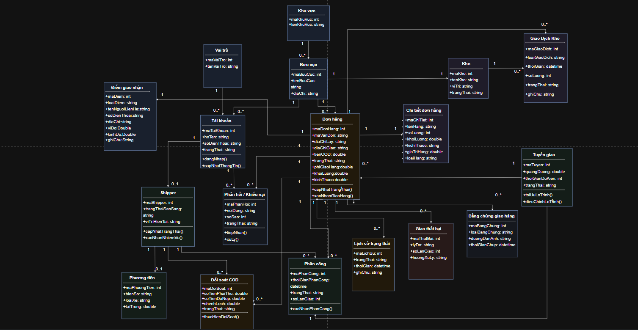

2.4.4. Mô tả trạng thái đơn hàng
Trạng thái đơn hàng được sử dụng để theo dõi quá trình xử lý đơn hàng từ khi được tạo trên hệ thống cho đến khi giao thành công hoặc xử lý giao thất bại. Mỗi lần trạng thái thay đổi, hệ thống ghi nhận thời gian, trạng thái mới và thông tin xử lý vào lớp Lịch sử trạng thái.
Luồng trạng thái chính của đơn hàng được xác định như sau:
Mới tạo → Đã tiếp nhận → Chờ phân công → Đã phân công → Đã lấy hàng → Đang giao → Đã giao
Trạng thái | Mô tả
Mới tạo | Đơn hàng vừa được tạo trên hệ thống và đang chờ bưu cục kiểm tra thông tin.
Đã tiếp nhận | Bưu cục đã tiếp nhận đơn hàng và xác nhận đơn hàng đủ điều kiện xử lý.
Chờ phân công | Đơn hàng đã được tiếp nhận nhưng chưa được phân công cho shipper hoặc tuyến giao cụ thể.
Đã phân công | Đơn hàng đã được phân công cho shipper và được sắp xếp vào tuyến giao phù hợp.
Đã lấy hàng | Shipper đã nhận hàng tại bưu cục hoặc điểm lấy hàng và xác nhận trên ứng dụng.
Đang giao | Shipper đang thực hiện tuyến giao, di chuyển đến điểm giao hàng và cập nhật trạng thái theo thời gian thực.
Đã giao | Đơn hàng đã được giao thành công cho người nhận và có bằng chứng giao hàng kèm theo.
Trong quá trình giao hàng, đơn hàng có thể phát sinh trường hợp giao không thành công. Khi đó, trạng thái đơn hàng được xử lý theo các nhánh sau:
- Đang giao → Giao thất bại → Chờ giao lại → Đang giao
- Giao thất bại → Hoàn hàng

2.5. PHÂN TÍCH NGHIỆP VỤ GOM ĐƠN VÀ TỐI ƯU LỘ TRÌNH
Trong hoạt động giao hàng chặng cuối, việc phân công đơn hàng cho shipper và xây dựng tuyến giao phù hợp có ảnh hưởng trực tiếp đến thời gian giao hàng, chi phí vận chuyển và khả năng khai thác phương tiện. Vì vậy, hệ thống cần hỗ trợ gom các đơn hàng có vị trí gần nhau, phân bổ cho shipper phù hợp và xác định tuyến giao tối ưu.
Bài toán trong đồ án gồm hai nội dung chính. Nội dung thứ nhất là gom nhóm và phân công các đơn hàng cho shipper dựa trên khu vực, tải trọng, trạng thái sẵn sàng và khả năng phục vụ. Nội dung thứ hai là tối ưu thứ tự giao hàng giữa các điểm giao nhận bằng mô hình VRP kết hợp với thuật toán Dijkstra hoặc A*.

2.5.1. Xác định bài toán
Trong phạm vi đồ án, bài toán được xây dựng cho các bưu cục và kho quy mô nhỏ, nơi có nhiều đơn hàng cần được giao trong cùng một khu vực hoặc trong cùng một đợt giao hàng. Sau khi đơn hàng được tiếp nhận và đủ điều kiện xử lý, hệ thống sẽ tiến hành gom nhóm các đơn hàng có vị trí gần nhau, phân công cho shipper và xây dựng tuyến giao phù hợp.
Mỗi đơn hàng có một điểm lấy hàng và một điểm giao hàng. Mỗi shipper có phương tiện, tải trọng, khu vực hoạt động và trạng thái sẵn sàng riêng. Hệ thống cần bảo đảm mỗi đơn hàng được phân công cho một tuyến giao phù hợp và không vượt quá khả năng vận chuyển của phương tiện.
Mục tiêu của bài toán là giảm tổng quãng đường di chuyển, giảm thời gian giao hàng, hạn chế giao trễ, cân bằng số lượng đơn hàng giữa các shipper và hỗ trợ điều phối viên dễ dàng kiểm soát quá trình giao hàng.
Bài toán được mô tả như sau:
Hệ thống nhận danh sách các đơn hàng đang chờ phân công, thông tin các shipper và phương tiện đang sẵn sàng, dữ liệu vị trí các điểm giao nhận cùng các điều kiện thực tế. Sau đó, hệ thống thực hiện gom nhóm đơn hàng, xây dựng tuyến giao, phân công cho shipper và trả về kết quả điều phối để sử dụng trên nền tảng Web và Mobile.

2.5.2. Dữ liệu đầu vào và kết quả đầu ra
Dữ liệu đầu vào là những thông tin cần thiết để hệ thống thực hiện việc gom đơn, phân công và tối ưu tuyến giao hàng.
Nhóm dữ liệu | Nội dung dữ liệu đầu vào | Kết quả sử dụng
Thông tin đơn hàng | Mã đơn hàng, trạng thái, khối lượng, kích thước, tiền COD, thời gian sẵn sàng giao | Xác định đơn hàng đủ điều kiện đưa vào gom nhóm
Điểm giao nhận | Địa chỉ, vĩ độ, kinh độ, loại điểm, thông tin người liên hệ | Xác định khoảng cách và thời gian di chuyển
Bưu cục và kho | Mã bưu cục, vị trí kho, trạng thái hàng hóa, khu vực phục vụ | Xác định điểm xuất phát và phạm vi điều phối
Shipper | Trạng thái sẵn sàng, vị trí hiện tại, khu vực hoạt động | Xác định shipper có thể nhận đơn
Phương tiện | Loại xe, tải trọng, biển số | Kiểm tra khả năng chứa hàng
Tuyến đường | Các điểm giao nhận, khoảng cách, thời gian di chuyển và mạng lưới đường | Tính toán tuyến giao tối ưu
Điều kiện giao hàng | Khung thời gian, mức độ ưu tiên, yêu cầu đặc biệt | Xác định thứ tự và điều kiện phục vụ
Trạng thái thời gian thực | Vị trí shipper, trạng thái đơn hàng, tình trạng giao hàng | Cập nhật và điều chỉnh tuyến khi cần thiết
Kết quả đầu ra của hệ thống bao gồm danh sách các nhóm đơn hàng, shipper được phân công, phương tiện sử dụng, tuyến giao tương ứng, thứ tự giao hàng, quãng đường dự kiến và thời gian giao dự kiến.
Kết quả đầu ra | Nội dung
Nhóm đơn hàng | Các đơn hàng được gom theo khu vực hoặc tuyến giao
Phân công shipper | Shipper và phương tiện được gán cho từng nhóm đơn hàng
Tuyến giao | Lộ trình di chuyển từ bưu cục đến các điểm giao hàng
Thứ tự giao hàng | Trình tự các điểm cần phục vụ trên tuyến
Thời gian dự kiến | Thời gian bắt đầu, thời gian đến dự kiến và thời gian hoàn thành
Cảnh báo điều phối | Cảnh báo quá tải, giao trễ, thiếu shipper hoặc tuyến không phù hợp
Trạng thái cập nhật | Thông tin được đồng bộ giữa nền tảng Web và Mobile

2.5.3. Tiêu chí gom nhóm và phân công
Việc gom nhóm đơn hàng không chỉ dựa vào khoảng cách địa lý mà còn phải xem xét các điều kiện về tải trọng, thời gian giao, khu vực hoạt động và trạng thái của shipper.
Tiêu chí | Nội dung áp dụng
Khu vực giao hàng | Các đơn hàng có điểm giao thuộc cùng khu vực hoặc các khu vực lân cận được ưu tiên gom chung
Khoảng cách | Ưu tiên các đơn hàng có khoảng cách gần nhau để giảm quãng đường di chuyển
Tuyến đường | Các đơn hàng nằm trên cùng hướng di chuyển hoặc có thể kết nối trên cùng một tuyến được gom nhóm
Trạng thái đơn hàng | Chỉ gom các đơn hàng đã được tiếp nhận và đang ở trạng thái chờ phân công
Khối lượng hàng hóa | Tổng khối lượng của các đơn hàng trong nhóm không được vượt quá tải trọng phương tiện
Kích thước hàng hóa | Kiểm tra khả năng chứa hàng của phương tiện dựa trên kích thước và loại hàng
Khu vực hoạt động của shipper | Ưu tiên phân công đơn hàng cho shipper đang hoạt động trong khu vực tương ứng
Trạng thái sẵn sàng | Chỉ phân công cho shipper đang sẵn sàng nhận nhiệm vụ
Thời gian giao hàng | Đơn hàng có thời hạn giao gần được ưu tiên xử lý trước
Mức độ ưu tiên | Đơn hàng có yêu cầu giao gấp hoặc điều kiện đặc biệt được ưu tiên phân công
Cân bằng công việc | Phân bổ số lượng và khối lượng đơn hàng tương đối đồng đều giữa các shipper
Khả năng can thiệp | Điều phối viên có thể điều chỉnh thủ công khi kết quả tự động chưa phù hợp
Quy trình gom nhóm và phân công được thực hiện theo trình tự: hệ thống lọc các đơn hàng đủ điều kiện, xác định vị trí các điểm giao nhận, gom các đơn hàng có khả năng đi chung tuyến, kiểm tra tải trọng và thời gian giao, sau đó phân công nhóm đơn hàng cho shipper phù hợp.
Trong trường hợp hệ thống không tìm được phương án phù hợp, điều phối viên có thể thực hiện phân công thủ công. Hệ thống cần hiển thị cảnh báo nếu phương án được chọn có nguy cơ quá tải, giao trễ hoặc vượt phạm vi hoạt động của shipper.

2.5.4. Mô hình VRP và thuật toán Dijkstra/A*
Mô hình Vehicle Routing Problem, viết tắt là VRP, được sử dụng để xác định cách phân bổ nhiều đơn hàng cho các tuyến giao và phương tiện khác nhau. Trong mô hình của đồ án, bưu cục hoặc kho được xem là điểm xuất phát, các điểm giao nhận là các điểm cần phục vụ, còn shipper và phương tiện đại diện cho các phương tiện thực hiện tuyến giao.
Các thành phần chính của mô hình VRP được xác định như sau:
Thành phần | Ý nghĩa trong hệ thống
Điểm xuất phát | Bưu cục hoặc kho nơi shipper nhận hàng
Điểm giao nhận | Các vị trí lấy hàng và giao hàng của đơn hàng
Phương tiện | Phương tiện do shipper sử dụng
Chi phí di chuyển | Quãng đường hoặc thời gian giữa hai điểm
Tuyến giao | Chuỗi các điểm được phục vụ theo một thứ tự nhất định
Ràng buộc tải trọng | Tổng khối lượng hàng hóa không vượt quá tải trọng xe
Ràng buộc thời gian | Đơn hàng phải được giao trong khoảng thời gian cho phép
Mục tiêu tối ưu | Giảm quãng đường, thời gian và số trường hợp giao trễ
Hàm mục tiêu của bài toán có thể được mô tả như sau:
Min F = α × Tổng quãng đường + β × Tổng thời gian + γ × Chi phí giao trễ
Trong đó, α, β và γ là các trọng số do hệ thống thiết lập. Tổng quãng đường thể hiện quãng đường mà các shipper phải di chuyển. Tổng thời gian thể hiện thời gian thực hiện các tuyến giao. Chi phí giao trễ thể hiện mức phạt khi đơn hàng không được giao đúng thời gian dự kiến.
Mô hình VRP cần bảo đảm các điều kiện cơ bản. Mỗi đơn hàng chỉ được phân công vào một tuyến giao tại một thời điểm. Mỗi tuyến giao phải bắt đầu từ bưu cục hoặc kho. Tổng khối lượng hàng hóa trên một tuyến không được vượt quá tải trọng phương tiện. Các đơn hàng có thời hạn giao gần phải được ưu tiên. Tuyến giao phải phù hợp với khu vực hoạt động và trạng thái sẵn sàng của shipper.
Sau khi mô hình VRP xác định được nhóm đơn hàng và thứ tự các điểm cần giao, hệ thống sử dụng thuật toán Dijkstra hoặc A* để tìm đường đi phù hợp trên mạng lưới giao thông.
Thuật toán | Đặc điểm | Vai trò trong hệ thống
Dijkstra | Tìm đường đi ngắn nhất giữa các điểm trong đồ thị có trọng số không âm | Dùng để tính khoảng cách hoặc thời gian di chuyển chính xác giữa các điểm
A* | Kết hợp chi phí đã đi với hàm ước lượng khoảng cách còn lại | Tìm đường nhanh hơn trong trường hợp mạng lưới đường lớn
VRP | Xác định cách gom đơn, phân tuyến và thứ tự phục vụ nhiều điểm | Tối ưu việc phân công đơn hàng và xây dựng tuyến giao
Quy trình xử lý gồm việc lấy dữ liệu đơn hàng, xác định các điểm giao nhận, gom nhóm đơn hàng, kiểm tra tải trọng và thời gian, xây dựng các tuyến giao, sử dụng Dijkstra hoặc A* để tính đường đi, sau đó trả kết quả phân công cho điều phối viên và shipper.

2.5.5. Các ràng buộc thực tế
Trong quá trình triển khai, hệ thống phải xem xét nhiều ràng buộc thực tế để bảo đảm kết quả tối ưu có thể áp dụng trong hoạt động giao hàng.
Ràng buộc | Nội dung
Tải trọng phương tiện | Tổng khối lượng hàng hóa trên tuyến không được vượt quá tải trọng của phương tiện
Số lượng đơn hàng | Số lượng đơn hàng trên một tuyến phải phù hợp với khả năng xử lý của shipper
Khu vực hoạt động | Shipper chỉ được phân công các đơn hàng thuộc khu vực được phép hoạt động
Trạng thái sẵn sàng | Chỉ phân công cho shipper đang sẵn sàng hoặc chưa vượt quá số lượng nhiệm vụ
Thời gian giao hàng | Đơn hàng phải được giao trong thời gian dự kiến hoặc khung giờ cho phép
Khoảng cách | Hạn chế tuyến giao có quãng đường quá dài hoặc đi vòng không cần thiết
Trạng thái hàng hóa | Chỉ đưa các đơn hàng đã tiếp nhận và đủ điều kiện giao vào quá trình phân tuyến
Giao thất bại | Đơn hàng giao thất bại phải được xử lý giao lại hoặc hoàn hàng
Thay đổi thời gian thực | Khi shipper thay đổi vị trí hoặc đơn hàng thay đổi trạng thái, hệ thống cần cập nhật lại kết quả
Điều kiện giao thông | Tuyến đường cần xem xét tình trạng ùn tắc, đường cấm hoặc không thể di chuyển
Can thiệp thủ công | Điều phối viên có thể thay đổi shipper, tuyến giao hoặc thứ tự giao hàng
Đối soát COD | Số tiền COD phải thu và số tiền shipper nộp phải được ghi nhận chính xác
Do dữ liệu giao hàng có thể thay đổi trong quá trình vận hành, hệ thống không chỉ đưa ra phương án tự động mà còn phải cho phép điều phối viên điều chỉnh thủ công. Những thay đổi này cần được lưu lại để phục vụ việc theo dõi và kiểm tra sau này.

2.5.6. Tiêu chí đánh giá kết quả
Kết quả gom đơn và tối ưu tuyến được đánh giá dựa trên hiệu quả vận hành, chất lượng giao hàng và khả năng đáp ứng của hệ thống.
Nhóm tiêu chí | Chỉ số đánh giá | Cách xác định
Hiệu quả tuyến giao | Tổng quãng đường | Tổng khoảng cách di chuyển của tất cả các tuyến
Hiệu quả thời gian | Tổng thời gian giao hàng | Tổng thời gian thực hiện các tuyến giao
Mức độ giao đúng hạn | Tỷ lệ giao đúng hạn | Số đơn giao đúng hạn chia cho tổng số đơn đã giao
Tỷ lệ giao thành công | Tỷ lệ giao thành công | Số đơn đã giao thành công chia cho tổng số đơn được phân công
Khả năng sử dụng phương tiện | Tỷ lệ sử dụng tải trọng | Khối lượng hàng hóa thực tế chia cho tải trọng phương tiện
Mức độ cân bằng | Chênh lệch số đơn giữa các shipper | So sánh số lượng đơn hàng được phân công cho từng shipper
Hiệu quả tối ưu | Mức tiết kiệm quãng đường | So sánh tuyến tối ưu với tuyến thủ công hoặc tuyến ban đầu
Độ chính xác tài chính | Sai lệch COD | So sánh số tiền phải thu với số tiền shipper đã nộp
Hiệu năng hệ thống | Thời gian xử lý | Thời gian hệ thống tạo nhóm đơn và tuyến giao
Tính chính xác | Mức độ đáp ứng ràng buộc | Kiểm tra tải trọng, khu vực, thời gian và trạng thái đơn hàng
Khả năng sử dụng | Mức độ thuận tiện | Đánh giá thao tác của điều phối viên trên Web và shipper trên Mobile
Các chỉ số quan trọng cần được ưu tiên gồm tổng quãng đường, tổng thời gian giao hàng, tỷ lệ giao đúng hạn, tỷ lệ giao thành công, tỷ lệ sử dụng tải trọng và mức chênh lệch COD. Một phương án được xem là phù hợp khi giảm được quãng đường và thời gian giao hàng, không vi phạm các ràng buộc về tải trọng và thời gian, đồng thời hỗ trợ điều phối viên dễ dàng điều chỉnh khi có tình huống phát sinh.

2.6. KẾT CHƯƠNG

CHƯƠNG 3: THIẾT KẾ HỆ THỐNG
Nội dung trình bày liên quan đến việc thiết kế cấu trúc, giao diện và tương tác giữa các thành phần trong hệ thống / thiết kế, đề xuất mô hình thuật toán / mô hình, giải pháp mạng máy tính.
3.1. Thiết kế kiến trúc tổng thể
- 3.1.1. Mô hình kiến trúc Web – API – Mobile
- 3.1.2. Kiến trúc Backend và các phân hệ
- 3.1.3. Cơ chế giao tiếp và đồng bộ dữ liệu
- 3.1.4. Thiết kế bảo mật và phân quyền
3.2. Thiết kế cơ sở dữ liệu
- 3.2.1. Xác định các bảng dữ liệu
- 3.2.2. Sơ đồ quan hệ thực thể (ERD)
- 3.2.3. Mô tả chi tiết các bảng
- 3.2.4. Khóa chính, khóa ngoại và ràng buộc dữ liệu
3.3. Thiết kế lớp và các thành phần xử lý
- 3.3.1. Sơ đồ lớp thiết kế
- 3.3.2. Thiết kế các lớp nghiệp vụ
- 3.3.3. Thiết kế các lớp xử lý gom đơn và tối ưu lộ trình
3.4. Thiết kế API hệ thống
- 3.4.1. Quy ước API và cấu trúc dữ liệu
- 3.4.2. API xác thực và phân quyền
- 3.4.3. API quản lý kho và đơn hàng
- 3.4.4. API điều phối và tối ưu lộ trình
- 3.4.5. API giao hàng và đối soát COD
3.5. Thiết kế giao diện Web
- 3.5.1. Giao diện Quản trị viên
- 3.5.2. Giao diện Điều phối viên
- 3.5.3. Giao diện quản lý kho và đơn hàng
- 3.5.4. Giao diện điều phối và bản đồ
- 3.5.5. Giao diện đối soát và báo cáo
3.6. Thiết kế giao diện Mobile
- 3.6.1. Giao diện đăng nhập Shipper
- 3.6.2. Giao diện danh sách đơn hàng
- 3.6.3. Giao diện bản đồ và lộ trình
- 3.6.4. Giao diện cập nhật trạng thái giao hàng
- 3.6.5. Giao diện thu và nộp COD
3.7. Thiết kế thuật toán gom đơn và tối ưu lộ trình
- 3.7.1. Thiết kế quy trình gom nhóm đơn hàng
- 3.7.2. Thiết kế thuật toán phân công Shipper
- 3.7.3. Thiết kế thuật toán VRP
- 3.7.4. Thiết kế thuật toán Dijkstra/A*
- 3.7.5. Thiết kế quy trình tích hợp thuật toán vào hệ thống
3.8. Kết chương

CHƯƠNG 4: CÀI ĐẶT HỆ THỐNG
Nội dung trình bày liên quan đến việc cài đặt/cấu hình các thành phần hệ thống/thuật toán liên quan; Trình bày rõ môi trường cài đặt và đặc tả tương ứng.
CHƯƠNG 5: THỬ NGHIỆM VÀ TRIỂN KHAI
Trình bày các nội dung liên quan đến việc thử nghiệm, triển khai hệ thống / đánh giá mô hình, thuật toán.

KẾT LUẬN
- Kết quả đạt được: Trình bày tóm tắt kết quả đạt được của đề tài
- Đánh giá kết quả: Xác định hệ thống đã hoàn thành được những yêu cầu nào, mức độ hoàn thiện bao nhiêu so với mục tiêu ban đầu.
- Hạn chế: Nêu ra những điểm còn hạn chế, khó khăn gặp phải trong quá trình thực hiện.
- Hướng phát triển: Đề xuất các cải tiến hoặc mở rộng để phát triển hệ thống hoàn thiện hơn trong tương lai.

TÀI LIỆU THAM KHẢO

[1] Trần Minh Hải, Giáo trình Phát triển hệ thống, NXB Giáo Dục, 2024
[2] Peter MacIntyre, Kevin Tatroe, Programming PHP 4th Edition, O'Reilly Media, Inc, 2020
[3] Unil Yun, Donggyu Kim, Mining of high average-utility itemsets using novel list structure and pruning strategy, Future Generation Computer Systems, vol. 68, pp. 346-360, 2017
[4] https://react.dev/learn, truy cập ngày 12/03/2025

QUI ĐỊNH THỂ THỨC TRÌNH BÀY
1. Yêu cầu chung
- Tất cả nội dung đều sử dụng font Times New Roman.
- Lề trang: Trái 3.5 cm, phải 2.5 cm, trên 2.5 cm, dưới 2.5 cm.
- Tất cả nội dung in trên một mặt giấy A4, Trang bìa chính in trên giấy bìa, Trang bìa phụ in giấy trắng thường.
2. Định dạng đề mục số phân cấp, đề mục hình ảnh, bảng biểu
- Cấp chương: cỡ chữ 18, in hoa, canh giữa, tô đậm.
- Đề mục số cấp 1.1: cỡ chữ 14, in hoa, tô đậm.
- Đề mục số cấp 1.1.1. và cấp 1.1.1.1 (nếu có): Cỡ chữ 13, in thường, tô đậm.
- Đề mục hình: Đánh chỉ mục theo chương và đặt phía dưới hình, canh giữa. Trong chương 1 bắt đầu bằng: Hình 1.1, Hình 1.2,..Chương 2 bắt đầu bằng Hình 2.1, Hình 2.2,...
Ví dụ:
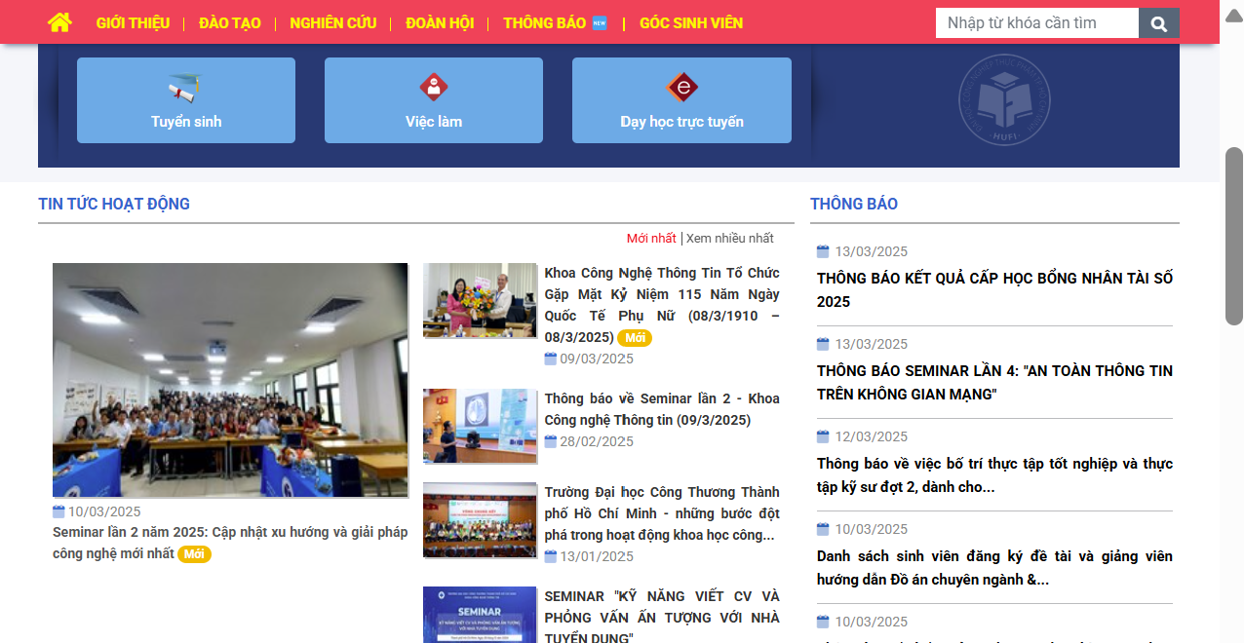
Hình 1.1: Giao diện trang chủ
- Đề mục bảng: Tương tự như đề mục hình nhưng đặt phía trên bảng, canh giữa. Nội dung trong bảng có cỡ chữ 12, Line spacing Multiple at 1.3, Before 0pt, After 0pt. Lặp lại tiêu đề bảng nếu một phần bảng sang trang mới.
Bảng 1.1: Dữ liệu thực nghiệm
STT | Loại dữ liệu | Ghi chú
1
2
3
3. Định dạng nội dung, bullet
- Nội dung: Viết dạng đoạn văn, thục vào đầu dòng mỗi đoạn. Cỡ chữ 13, Line spacing Multiple at 1.3, Before 6pt, After 6pt, canh đều 2 bên. Mô tả, diễn giải vấn đề rõ ràng, mạch lạc theo văn phong khoa học.
- Bullet cấp 1 sử dụng dấu gạch “−”; Line spacing Multiple at 1.3, Before 6pt, After 6pt, canh đều 2 bên; Position 0.3 cm, Text indent 0.8 cm.
  - Bullet cấp 2 sử dụng dấu “+”; Position 0.8 cm, Text indent 1.3 cm. Định dạng paragraph giống như Bullet cấp 1.
4. Số trang, mục lục
- Số trang đánh phía dưới mỗi trang, canh giữa. Không đánh số trang bìa chính, bìa phụ. Từ trang Lời cảm ơn cho đến Danh mục bảng biểu đánh số trang dạng la mã i, ii, iii,...Từ trang Mở đầu trở đi đánh số 1,2,3,...
- Mục lục: Tạo mục lục tự động gồm các đề mục như ví dụ trình bày ở trang phần mục lục.

